KÊ HOẠCH DẠY HỌC - TUẦN 30
Ngày soạn: 07/04/2023
Ngày giảng: Thứ hai 10/04/2023
Hoạt động Trải nghiệm
CHỦ ĐỀ: LÀM BẠN VỚI THIÊN NHIÊN
SINH HOẠT DƯỚI CỜ: PHÓNG VIÊN MÔI TRƯỜNG NHÍ
I. YÊU CÂU CẦN ĐẠT
- Nghe đánh giá, nhận xét tuần qua và phương hướng tuần tới; nhận biết những ưu điểm cần phát huy và nhược điểm cần khắc phục.
- Rèn kĩ năng chú ý lắng nghe tích cực, kĩ năng trình bày, nhận xét; tự giác tham gia các hoạt động,...
- Tìm hiểu được thực trạng vệ sinh môi trường ở trường học.
*TH GDĐP:
- Học sinh biết hát hoặc đọc một bài thơ về môi trường
- Học sinh kể tên và nêu nhận xét về môi trường công cộng ở Quảng Ninh
- Nêu được những việc cần làm để bảo vệ môi trường công cộng.
II. ĐỒ DÙNG:
- GV: Tư liệu trang https://hanhtrangso.nxbgd.vn.
- HS:SGK và VBT.
III. CÁC HOẠT ĐỘNG DẠY HỌC
Hoạt động của Giáo viên | Hoạt động của Học sinh | HSKT  Ph.Bảo Anh
1. Chào cờ (10p)  - HS tập trung trên sân cùng HS toàn trường.  - Thực hiện nghi lễ chào cờ.  - GV trực ban tuần lên nhận xét thi đua.  - Đại diện BGH nhận xét bổ sung và triển khai các công việc tuần mới.  2. Sinh hoạt dưới cờ: (15 - 16’)  Nghe giới thiệu về những cảnh quan thiên nhiên ở địa phương  2.1. Mở đầu  * Khởi động: GV yêu cầu HS khởi động hát theo bài hát: Em Vẽ Môi Trường Màu Xanh (CLB Sao Tuổi Thơ)  * Kết nối: GV dẫn dắt vào hoạt động.  Mỗi địa phương, mỗi khu vực đều có những cảnh quan chung – là của chung tất cả mọi người, ai cũng có quyền sử dụng, ai cũng có trách nhiệm phải giữ gìn, bảo vệ.  2.2. Tìm hiểu về môi trường công cộng ở Quảng Ninh  - Hãy quan sát các bức tranh sau và nêu nhận xét về môi trường công cộng ở Quảng Ninh.  - GV đưa Slide ảnh  ? Tranh vẽ cảnh ở đâu?  ? Em hãy nêu những điều em biết về địa điểm đó?  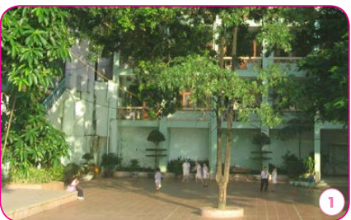  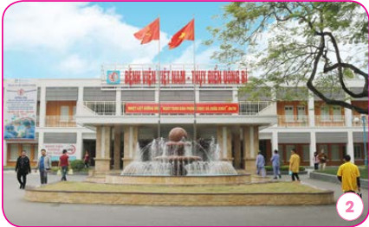  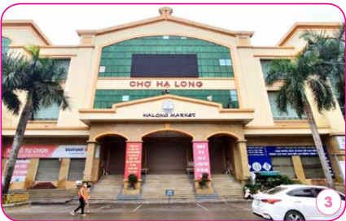  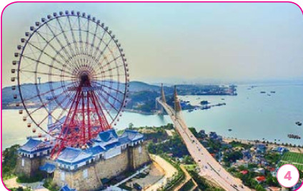  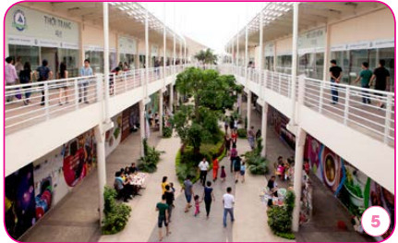  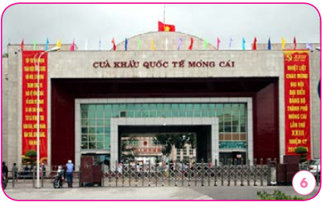  - Gv chia lớp làm 6 nhóm, mỗi nhóm 4 HS, y/c thảo luận với các câu hỏi trong thời gian 3p.  - GV giao mỗi nhóm thảo luận 1 tranh cùng các câu hỏi sau:  1) Theo em, môi trường công cộng có vai trò gì?  2) Hãy kể tên và mô tả một số môi trường công cộng ở địa phương em?  - Y/c Hs thảo luận  - Gọi Hs chia sẻ  - Gọi Hs nx  - GV nx, bổ sung  - GV kết luận: Môi trường là các yếu tố tự nhiên và yếu tố vật chất nhân tạo quan hệ mật thiết với nhau, bao quanh con người, có ảnh hưởng tới đời sống sản xuất, sự tồn tại, phát triển của con người và thiên nhiên. Chúng ta đang sống trong môi trường chung, vì vậy ở bất cứ môi trường sống nào chúng ta cũng cần góp phần bảo vệ môi trường nơi đó một cách tích cực và lành mạnh.  3. Tổng kết, dặn dò (2- 3’)  - GV nhận xét, đánh giá tiết học, khen ngợi, biểu dương HS.  - GV dặn dò HS chuẩn bị nội dung HĐGD theo chủ đề tiết sau:  + Về nhà tìm hiểu và viết ra giấy nhớ những việc cần làm để bảo vệ môi trường xung quanh chúng ta.  + Em sẽ tuyên truyền với mọi người về việc bảo vệ môi trường như thế nào? | - HS điểu khiển lễ chào cờ.  - HS lắng nghe.  - HS hát.  - HS lắng nghe  - HS theo dõi  - HS quan sát  - HS trả lời cá nhân  1: Tranh vẽ cảnh ở trường học, sân trường sạch đẹp, cây cối xanh tốt. HS mặc đồng phục  2: Ảnh Bệnh viện Việt Nam – Thuỵ Điển. Bệnh nhân và người nhà đang đi lại. Ngoài sảnh có đài phun nước. Môi trường sạch sẽ, trong lành.  3: Ảnh Chợ Hạ Long. Trước cửa ra vào sạch sẽ.  - HS lắng nghe, ghi nhớ trả lời  4: Khu vui chơi giải trí Sun World Hạ Long. Khung cảnh rộng, hiện đại và sạch đẹp.  5: Rạp chiếu phim Marine Plaza ở Hùng Thắng, Bãi Cháy. Nơi đây rất hiện đại, mọi người có thể mua vé vào xem những bộ phim mình yêu thích. Khung cảnh hiện đại, sang trọng và sạch sẽ.  6: Cửa khẩu Quốc tế Móng Cái. Mọi người đi lại nghiêm túc. Có bác bảo vệ  - HS quan sát tranh và thảo luận  - Hs chia sẻ môi trường công cộng nơi HS ở.  - Hs nx  - Hs lắng nghe  - Lắng nghe và thực hiện yêu cầu. | -HS lắng nghe  -HS lắng nghe  -HS lắng nghe  -HS lắng nghe  -HS lắng nghe  -HS lắng nghe  -HS lắng nghe  -HS lắng nghe  -HS lắng nghe  -HS lắng nghe
IV. ĐIỀU CHỈNH SAU BÀI DẠY
………………………………………………………………………………………………………………………………………………………………………………………………………………………………………………………………………
Tiếng việt
Bài 21: NHÀ RÔNG (T1+2)
ĐỌC: NHÀ RÔNG
NÓI VÀ NGHE: QUÊ HƯƠNG EM
I. YÊU CẦU CẦN ĐẠT:
- Đọc đúng các âm dễ lẫn do ảnh hưởng của phát âm địa phương, đọc đúng từ ngữ, câu, đoạn và toàn bộ bài Nhà rông. Bước đầu biết nhấn giọng các từ ngữ gợi tả,gợi cảm, biết nghỉ hơi ở chỗ có dấu câu.
- Nhận biết được vẻ đẹp độc đáo của Nhà rông ở Tây Nguyên. Hiểu biết về tình cảm của người dân Tây Nguyên với mái nhà rông thân thương.
- Chia sẻ những trải nghiệm, suy nghĩ, cảm nghĩ, cảm xúc có liên quan đến văn bản đọc. Giới thiệu về quê hương của mình với thái độ tự tin, biết kết hợp cử chỉ, điệu bộ thích hợp.
- Hiểu biết về quê hương, có tình cảm gắn bó, yêu quê hương. Biết yêu quý bạn bè qua câu chuyện về những trải nghiệm mùa hè.
II.ĐỒ DÙNG DẠY HỌC
- GV: Tư liệu trang https://hanhtrangso.nxbgd.vn.
- HS: các thiết bị, học liệu phục vụ cho tiết dạy.

III. HOẠT ĐỘNG DẠY HỌC CHỦ YẾU
Hoạt động của giáo viên | Hoạt động của học sinh | HSKT  Ph.Bảo Anh
1. HĐ mở đầu: (3-5p)  *) Khởi động: 2-3 HS đọc nối tiếp bài thơ Tiếng nước mình và trả lời câu hỏi: Em thích nhất chi tiết nào trong bài thơ? Vì sao?  - GV tổ chức cho HS xem một đoạn phim về phong cảnh một buôn làng Tây Nguyên. GV hỏi trong đoạn phim vừa xem có cảnh gì?  *) Kết nối: GV dẫn dắt vào bài mới | - HS trả lời  - HS lắng nghe.  - HS trả lời | -HS lắng nghe
2. Khám phá.
2.1. Hoạt động 1: Đọc văn bản.(10-12p)
- GV đọc mẫu: Đọc diễn cảm, nhấn giọng ở những từ ngữ giàu sức gợi tả, gợi cảm.  - GV HD đọc: Đọc trôi chảy toàn bài, ngắt nghỉ câu đúng, chú ý câu dài. Đọc diễn cảm các lời thoại với ngữ điệu phù hợp.  - GV HD chia đoạn: (3 đoạn)  + Đoạn 1: Từ đầu đến cuộc sống ấm no.  + Đoạn 2: Tiếp theo cho đến êm ấm.  + Đoạn 3: Còn lại.  - GV gọi HS đọc nối tiếp theo đoạn lần 1  - Luyện đọc từ khó: Tây Nguyên, buôn, lưỡi rìu, tuồn tuột, đượm…  -Luyện đọc câu dài: Đêm đêm,/ bên bếp lửa bập bùng,/ các cụ già kể lại cho con cháu nghe biết bao kỉ niệm vui buồn/ ngôi nhà rông đã từng chứng kiến.//Vì vậy, nhà rông đối với tuổi trẻ Tây Nguyên/ thân thương như cái tổ chim êm ấm.//  - GV gọi HS đọc nối tiếp theo đoạn lần 2  - GV giúp HS hiểu nghĩa của từ ngữ đã chú giải trong mục Từ ngữ và một số từ ngữ khó hiểu với HS.  - Luyện đọc đoạn: GV tổ chức cho HS luyện đọc đoạn theo nhóm 4.  - GV nhận xét các nhóm.  - Gọi HS đọc toàn bài.  - GV nhận xét, sửa lỗi phát âm (nếu có).  2.2. HĐ Trả lời câu hỏi. (12-15p)  - Gọi HS đọc lại toàn bài.  - Y/c HS đọc thầm toàn bài và các câu hỏi. (1’)  - Y/c TLN4 trả lời các câu hỏi.  - Gv gọi HS trả lời từng câu hỏi:  - GV hỗ trợ HS gặp khó khăn, lưu ý rèn cách trả lời đầy đủ câu.  ? Đặc điểm nổi bật về hình dạng của nhà rông ở Tây Nguyên là gì? Câu văn nào trong bài giúp em nhận ra điều đó?  ? Kiến trúc bên trong của nhà rông có gì đặc biệt?  ?Đóng vai một người dân Tây Nguyên, giới thiệu những hoạt động chung diễn ra ở nhà rông.  ?Vì sao người dân Tây Nguyên yêu thích nhà rông?  ? Sắp xếp các ý dưới đây theo trình tự các đoạn trong bài.  - Tình cảm của người dân Tây Nguyên đối với nhà rông.  - Hình dạng bên ngoài của nhà rông.  - Kiến trúc bên trong của nhà rông và những sinh hoạt cộng đồng ở nhà rông.  - GV mời HS nêu nội dung bài.  => GV chốt: Nhà rông là một kiến trúc đặc sắc của đồng bào Tây Nguyên.  2.3. HĐ Luyện đọc lại. (5-7p)  - GV hướng dẫn đọc diễn cảm cả bài: Đọc trôi chảy toàn bài, ngắt nghỉ câu đúng.  - GV đọc mẫu toàn bài  - Gọi HS đọc nối tiếp đoạn  - Gọi HS đọc cả bài.  - NX, khenngợi HS. | - Hs lắng nghe.  - HS lắng nghe cách đọc.  - HS quan sát  - HS đọc nối tiếp theo đoạn.  - HS đọc từ khó.  - 2-3 HS đọc câu dài.  - HS đọc nối tiếp theo đoạn.  - HS đọc từ ngữ chú giải và nêu những từ ngữ khó hiểu.  - HS luyện đọc theo nhóm 4.  - HS đọc cả bài.  - 1 HS đọc toàn bài.  - HS đọc thầm và suy nghĩ trả lời các câu hỏi.  - HS làm việc nhóm 4.  - HS trả lời lần lượt các câu hỏi:  + Kiến trúc bên trong của nhà rông khá đặc biệt: nhà trống rỗng, chẳng vướng víu một cây cột nào, có nhiều bếp lửa luôn luôn đượm khói.có nơi dành để chiêng trống, nông cụ...  + Nhà rông là nơi thờ cúng chung, hội họp chung, tiếp khách chung của tất cả dân làng. Đêm đêm bên bếp lửa bập bùng, các cụ già kể lại cho con cháu nghe biết bao kỉ niệm vui buồn ngôi nhà rông từng chứng kiến. Vì vậy, nhà rông đối với tuổi trẻ Tây Nguyên thân thương như cái tổ chim êm ấm.  + Người dân Tây Nguyên yêu thích nhà rông vì nó là ngôi nhà chung có sự góp sức xây dựng của tất cả mọi người. Nhà rông còn là nơi hội họp, tiếp khách, vui chơi chung, nơi các cụ già kể lại cho con cháu nghe những kỉ niệm vui buồn...  + Đoạn 1: Hình dạng bên ngoài của nhà rông.  + Đoạn 2: Kiến trúc bên trong của nhà rông và những sinh hoạt cộng đồng ở nhà rông.  + Đoạn 3: Tình cảm của người dân Tây Nguyên đối với nhà rông.  - HS nêu theo hiểu biết .  - 2-3 HS nhắc lại  - HS lắng nghe, ghi nhớ  - Cả lớp đọc thầm theo.  - 1 số Hs luyện đọc nối tiếp đoạn.  - 1-2 HS đọc lại cả bài.  - Nhận xét bạn đọ | -HS lắng nghe  -HS lắng nghe  -HS lắng nghe  -HS lắng nghe  -HS lắng nghe  -HS lắng nghe
3. HĐ Nói và nghe: Mùa hè của em (13-15p)
3.1. Hoạt động 3: Đóng vai hướng dẫn viên du lịch, giới thiệu về quê hương em.  - GV gọi HS đọc yêu cầu nội dung.  - GV tổ chức cho HS làm việc nhóm 4:  +Lần lượt từng HS sắm vai hướng dẫn viên du lịch, giới thiệu về quê hương em. Dựa vào gợi ý trong nhóm.  + Cử đại diện giới thiệu trước lớp.  - Gọi HS trình bày trước lớp.  - GV nhận xét, tuyên dương.  3.2. Hoạt động 4:Hãy nói 1-2 câu mời bạn bè ( hoặc du khách) đến thăm quê hương em.  - GV gọi Hs đọc yêu cầu trước lớp.  - GV cho HS làm việc nhóm 2: Các nhóm đọc thầm gợi ý trong sách giáo khoa và suy nghĩ về các hoạt động trong SGK.  - Mời các nhóm trình bày.  GV chốt: Thể hiện thái độ tự tin, lịch sự , nhìn vào người nghe khi nói. Biết kết hợp cử chỉ, điệu bộ thích hợp.  - GV nhận xét, tuyên dương. | - 1 HS nêu: Đóng vai hướng dẫn viên du lịch, giới thiệu về quê  hương em  - HS sinh hoạt nhóm  - 1 HS làm hướng dẫn viên giới thiệu. Các bạn khác có thể hỏi để bạn giới thiệu rõ những điều em muốn biết về vùng đất đó.  - Cả lớp sắm vai du khách lắng nghe có thể hỏi để tìm hiểu  - 1 HS đọc yêu cầu: Hãy nói 1-2 câu mời bạn bè( hoặc du khách) đến thăm quê hương em.  - HS trình bày trước lớp, HS khác có thể nêu câu hỏi. Sau đó đổi vai HS khác trình bày. | -HS lắng nghe  -HS lắng nghe  -HS lắng nghe  -HS lắng nghe
4. HĐ vận dụng, trải nghiệm: (3-5p)
- GV tổ chức vận dụng để củng cố kiến thức và vận dụng bài học vào tực tiễn cho học sinh.  + Cho HS quan sát video một số cảnh Nhà Rông .  + GV yêu cầu hs chia sẻ cảm nhận sau khi quan sát video?  - Nhận xét, tuyên dương | - HS tham gia để vận dụng kiến thức đã học vào thực tiễn.  - HS quan sát video.  + HS thực hiện chia sẻ.  - Lắng nghe, rút kinh nghiệm.
IV. ĐIỀU CHỈNH SAU BÀI DẠY:
.......................................................................................................................................
.......................................................................................................................................
.......................................................................................................................................
Toán
Bài 92: LUYỆN TẬP CHUNG (Tiết 1)
I. YÊU CẦU CẦN ĐẠT:
- Ôn tập, củng cố cách tìm một thành phần chưa biết của các phép tính cộng, trừ, nhân, chia dựa vào các thành phần đã biết. Vận dụng được kiến thức, kĩ năng về tìm thành phần chưa biết của các phép tính cộng, trừ, nhân, chia để áp dụng vào thực tiễn. Phát triển năng lực lập luận, tư duy toán học và năng lực giao tiếp toán học
- Chủ động học tập, tìm hiểu nội dung bài học. Biết lắng nghe và trả lời nội dung trong bài học. Tham gia tích cực trò chơi, vận dụng. Thực hiện tốt nhiệm vụ trong hoạt động nhóm.
- Có ý thức giúp đỡ lẫn nhau trong hoạt động nhóm để hoàn thành nhiệm vụ. Chăm chỉ suy nghĩ, trả lời câu hỏi; làm tốt các bài tập. Giữ trật tự, biết lắng nghe, học tập nghiêm túc.
II. ĐỒ DÙNG DẠY HỌC:
- GV: https://hoc10.vn/ Máy chiếu vật thể.
- HS: SGK.

III. HOẠT ĐỘNG DẠY HỌC
Hoạt động của giáo viên | Hoạt động của học sinh | HSKT  Ph.Bảo Anh
1. Phần mở đầu (5’)  *) Khởi động:  GV tổ chức trò chơi để khởi động bài học: Lời mời chơi theo nhóm.  ? Trong Toán học muốn tìm số hạng chưa biết ta làm thế nào?  ? Trong Toán học muốn tìm số trừ ta làm thế nào?  ? Trong Toán học muốn tìm số trừ ta làm thế nào?  - GV Nhận xét, tuyên dương.  *) Kết nối: Như vậy để các em nắm vững cách tìm thành phần chưa biết trong phép tính cộng và trừ. Hôm nay cô tiếp tục hướng dẫn các em ôn lại dạng này qua tiết Luyện tập chung. | - HS tham gia trò chơi theo nhóm đôi, nêu và trả lời nhanh câu hỏi của bạn.  + Trong Toán học muốn tìm số hạng chưa biết ta lấy tổng trừ đi số hạng đã biết.  + Trong Toán học muốn tìm Số trừ ta lấy Số bị trừ trừ đi hiệu.  + Trong Toán học muốn tìm Số bị trừ ta lấy Hiệu cộng với Số trừ.  - HS lắng nghe. | -HS lắng nghe  -HS lắng nghe  -HS lắng nghe
2. Luyện tập, thực hành: 25-27’  Bài 1. Số? (Làm việc cá nhân)  a) GV cho HS đọc yêu cầu và các phép tính bài 1  - Yêu cầu HS làm bài vào vở.  - Mời 1 HS nêu kết quả, cả lớp quan sát, nhận xét.  + Làm thế nào để em tìm được kết quả của phép tính a. 1 536 + ? = 6 927 và ? + 729 = 8 153  + GV nêu câu hỏi để HS nêu cách tìm thành phần chưa biết với phép tính còn lại ở bài 1.  g) Em làm thế nào để biết được số điền vào ô trống là 2 416 : 604 = 4?  - GV nhận xét chốt bài đúng, yêu cầu HS đổi chéo vở kiểm tra bài bạn.  - Yêu cầu HS nhắc lại cách tìm thành phần chưa biết của các dạng phép tính ở bài 1.  - GV nhận xét chung, tuyên dương.  Bài 2: (Làm việc nhóm 2) Quan sát tranh và thực hiện các yêu cầu.  - GV yêu cầu HS nêu đề bài.  - Bài tập yêu cầu chúng ta làm gì?  - GV gọi 2 HS lên bảng làm, dưới lớp làm vào vở.  - GV gọi HS dưới lớp nhận xét bài bạn trên bảng.  + Để thử lại kết quả phép tính trừ có đúng không ta làm phép tính gì?  + Em lấy số nào cộng lại?  - GV Nhận xét, tuyên dương  - GV gọi một vài HS nhắc lại cách tìm Số bị trừ.  Bài 3. (Làm việc theo nhóm 4)  - GV yêu cầu HS đọc đề bài.  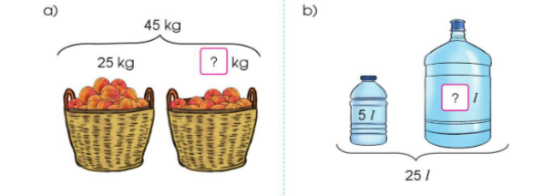  - Làm việc theo nhóm 4, yêu cầu HS quan sát hình, lập luận để tìm số thích hợp thay cho ô trống.  - GV yêu cầu HS trong nhóm thay nhau đặt câu hỏi và câu trả lời.  - GV gọi 2 nhóm trình bày. GV sử dung máy chiếu vật thể. Các nhóm khác nghe và nhận xét.  +Vì sao em lại làm phép tính trừ ở cả 2 phép tính để tìm kết quả? | - HS quan sát và làm bài vào vở.  a. 1 536 + = 6 927  5 391  + 729 = 8 153  7 424  + Em lấy số tổng trừ đi số hạng đã biết.  b.1023 – 42 = 981  11 698 - 3 236 = 8 462  3 433 433  c. 4 492 - = = 1 059  3 073  3 298 – = 225  923  d) 2 × = 1 846  769  × 3 = 2 307  4 581 55581  e) : 3 =1527  7 292  : 4 = 1 823  604  g) 2 416 : = 4  1 509  7 545 : = 5  + Em lấy 2 416 : 4.  - Đổi chéo bài bạn và chấm chéo.  + HS trả lời theo cách mình làm.  + Nghe bạn nêu cách làm, nhận xét bài bạn.  + HS khác nhận xét, bổ sung.  - Một số HS nhắc lại.  - 1 HS nêu đề bài.  - Bài tập yêu cầu tính hiệu của bài toán và sau đó thử lại.  - 2 HS lên bảng làm 2 bài, dưới lớp làm vào vở.  a. 75 905 – 54 732 = 21 173  Thử lại:  21 173 + 54 732 = 75 905  b. 90 009 – 87 004 = 3 005  Thử lại:  3 005 + 87 004 = 90 009  + Ta làm phép tính cộng.  + Em lấy hiệu cộng với số trừ để tìm số bị trừ.  - HS thực hiện yêu cầu.  - HS đọc yêu cầu của bài.  - HS làm việc theo nhóm 4, quan sát hình và làm bài tập.  - HS đặt câu hỏi cho nhau và tự trả lời.  a) 45kg – 25kg = 20kg  - Số điền vào ô trống là 20kg.  b)25l – 5l = 20l  - Số điền vào ô trống là 20l  + Vì muốn tìm thành phần chưa biết trong phép tính cộng thì ta làm phép tính trừ. | -HS lắng nghe  -HS lắng nghe  -HS lắng nghe  -HS lắng nghe  -HS lắng nghe  -HS lắng nghe  -HS lắng nghe  -HS lắng nghe
3. Vận dụng. 3’  Muốn kiểm tra lại kết quả của phép tính cộng đúng hay sai em cần thực hiện phép tính gì?  - Muốn kiểm tra lại kết quả của phép tính nhân đúng hay sai em cần thực hiện phép tính gì?  - Muốn tìm Số bị trừ ta làm thế nào?  - Muốn tìm Số bị chia ta làm thế nào?  - Muốn tìm số chia ta làm thế nào?  - GV Nhận xét, tuyên dương. | + Em cần thử lại bằng phép tính trừ, ta lấy tổng trừ đi số hạng đã biết.  + Em cần thử lại bằng phép tính chia, ta lấy tích chia cho thừa số đã biết.  + Muốn tìm Số bị trừ ta lấy hiệu cộng với số trừ.  - Muốn tìm Số bị chia ta lấy thương nhân với số chia.  - Muốn tìm Số chia ta lấy Số bị chia chia cho thương.
IV. ĐIỀU CHỈNH SAU BÀI DẠY:
.......................................................................................................................................
.......................................................................................................................................
.......................................................................................................................................

Ngày soạn: 07/04/2023
Ngày giảng: Thứ ba 11/04/2023
Toán
Bài 92: LUYỆN TẬP CHUNG (Tiết 2)
I. YÊU CẦU CẦN ĐẠT:
- Thực hành giải toán về tìm thành phần chưa biết có sử dụng phép tính nhân, trừ. Thực hành tìm thành phần chưa biết của phép chia. Vận dụng được các phép tính đã học vào giải quyết một số tình huống gắn với thực tế. Phát triển năng lực lập luận, tư duy toán học và năng lực giao tiếp toán học.
- Chủ động học tập, tìm hiểu nội dung bài học. Biết lắng nghe và trả lời nội dung trong bài học. Tham gia tích cực trò chơi, vận dụng. Thực hiện tốt nhiệm vụ trong hoạt động nhóm.
- Có ý thức giúp đỡ lẫn nhau trong hoạt động nhóm để hoàn thành nhiệm vụ. Chăm chỉ suy nghĩ, trả lời câu hỏi; làm tốt các bài tập. Giữ trật tự, biết lắng nghe, học tập nghiêm túc.
II. ĐỒ DÙNG DẠY HỌC:
- GV: https://hoc10.vn/ Máy chiếu vật thể
- HS: SGK.

III. HOẠT ĐỘNG DẠY HỌC
Hoạt động của giáo viên | Hoạt động của học sinh | HSKT  Ph.Bảo Anh
1. Phần mở đầu (5’)  *) Khởi động:  GV tổ chức trò chơi để khởi động bài học.  + Tìm thành phần của phép tính sau:  1536 + = 6927  - 42 = 981  2 × = 1846  2416 : = 4  - GV Nhận xét, tuyên dương.  *) Kết nối: GV dẫn dắt vào bài mới. | - HS tham gia trò chơi.  1536 + 5391 = 6927  1023 - 42 = 981  2 × 923 = 1846  2416 : 604 = 4  - HS lắng nghe.
2. Luyện tập, thực hành: 20-22’  Bài 4. (Làm việc nhóm 2)  Có 1690 thùng hàng cần chuyển đến các siêu thị. Người ta đã vận chuyển được 4 chuyến, mỗi chuyến 218 thùng hàng. Hỏi còn bao nhiêu thùng hàng chưa được chuyển đi?  - Yêu cầu học sinh đọc đề bài.  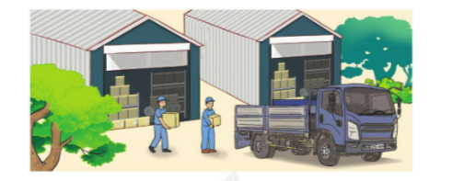  - GV và HS cùng tóm tắt :  + Có: 1690 thùng hàng.  + Đã chuyển 4 chuyến, mỗi chuyến: 218 thùng hàng.  + Chưa chuyển: .....thùng hàng?  - GV cho HS làm nhóm 2 trên phiếu học tập.  - GV mời các nhóm trình bày kết quả.  - GV mời HS khác nhận xét.  - GV nhận xét, tuyên dương.  Bài 5: (Làm việc cá nhân).  a)GV viết một phép chia 246 : 2 = ?  - Yêu cầu HS thực hiện đặt tính và tính phép tính ra giấy nháp.  - GV yêu cầu HS kiểm tra kết quả bằng cách của bạn Voi.  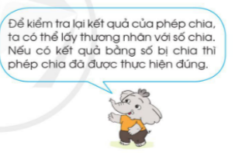  -Yêu cầu HS nhận xét phép nhân vừa mới thực hiện xong.  - GV chốt  b)Tính kết quả của các phép chia sau rồi dùng phép nhân để thử lại.  - Yêu cầu HS làm vào vở.  - GV thu bài và chấm một số bài xác xuất.  - GV nhận xét từng bài, tuyên dương.  - GV chốt: Để kiểm tra lại kết quả của phép chia ta có thể lấy thương nhân với số chia. Nếu có kết quả bằng số bị chia thì phép chia đó đã được thực hiện đúng. Trường hợp phép chia đó là phép chia có dư thì ta lấy thương nhân với số chia rồi cộng với số dư.  c)GV cho HS tự nghĩ ra phép chia, đặt tính rồi  tính, sau đó kiểm tra lại kết quả.  - GV nhận xét, tuyên dương. | - 1 HS đọc đề bài.  - HS cùng tóm tắt với GV.  - Các nhóm làm bài vào phiếu học tập:  Bài giải:  Số thùng hàng đã chuyển đi là:  218 × 4 = 872 (thùng hàng)  Số thùng hàng chưa chuyển đi là:  1690 – 872 = 818 (thùng hàng)  Đáp số: 818 thùng hàng  - Các nhóm nhận xét, bổ sung.  - HS lắng nghe, rút kinh nghiệm  -HS thực hiện theo yêu cầu của GV.  246 2  04 123  06  0  - HS thực hiện theo yêu cầu.  × 123  2  246  - HS nhận ra: Để kiểm tra lại kết quả của phép chia ta có thể lấy thương nhân với số chia. Nếu có kết quả bằng số bị chia thì phép chia đó đã được thực hiện đúng.  - HS thực hiện theo yêu cầu  59190 3 70826 7  29 19730 00 10118  21 08  09 12  00 56  0 0  × 10118  7  70826  × 19730  3  59190  - HS nộp vở bài tập.  - HS lắng nghe.  - Cả lớp làm vào giấy nháp, rồi chia sẻ với các bạn trong lớp.  - HS nhận xét bài của bạn. | -HS lắng nghe  -HS lắng nghe  -HS lắng nghe  -HS lắng nghe  -HS lắng nghe  -HS lắng nghe  -HS lắng nghe  -HS lắng nghe
3. Vận dụng: 7-8 GV tổ chức trò chơi “Đố bạn”. Chơi theo nhóm 6, tính nhanh kết quả:  Bài 6: Mua 4 chiếc bút hết 92 000 đồng. Hỏi mỗi chiếc bút giá bao nhiêu tiền?  - GV cho các nhóm khác đặt thêm các câu hỏi tương tự rồi đố bạn.  - GV Nhận xét, tuyên dương, khen thưởng những nhóm làm nhanh.  - Nhận xét tiết học. | - HS chơi nhóm 2. Nhóm nào trả lời đúng thời gian và kết quả sẽ được khen, thưởng. Trả lời sai thì nhóm khác được thay thế.
IV. ĐIỀU CHỈNH SAU BÀI DẠY:
.......................................................................................................................................
.......................................................................................................................................
.......................................................................................................................................

PHÒNG HỌC TRẢI NGHIỆM
KIỂM TRA
BÀI 11: CỨU HỘ VÀ CỨU TRỢ
I - YÊU CẦU CẦN ĐẠT
- Giúp hs nhớ lại tác dụng việc phân loại và tái chế rác thải
- Biết làm bài vận dụng sự hiểu biết của mình.
- Thêm yêu môn học.
II- ĐỒ DÙNG DẠY HỌC
- GV: Câu hỏi
- HS: Bộ đồ lắp ghép
III- HOẠT ĐỘNG DẠY HỌC
- Cho hs làm bài trên giấy kiểm tra và thực hành lập trình
A. Lý thuyết: (5đ)
1. Các em hãy kể tên một vài hiện tượng tự nhiên gây ảnh hưởng đến đời sống của con người, các loài sinh vật khác? (2đ)
2 Kể tên một số Tỉnh thành trên toàn Đất nước Việt Nam thường hay gặp và hứng chịu ảnh hưởng do các hiện tượng tự nhiên gây nên? (2đ)
3. Đối với những khu vực bị ngập lụt, người ta thường sử dụng máy bay trực thăng để thực hiện các nhiệm vụ cứu hộ, vậy theo các em những nhiệm vụ đó là gì? (1đ)
B. Lập trình: (5đ)
1. Kể tên các khối lệnh, và ý nghĩa của chúng (3đ)
2. Kể tên các khối lệnh có trong dòng lệnh sau, và nêu nhiệm vụ của cả dòng lệnh (2đ)
C. Củng cố
- HS làm xong bài gv thu và nhận xét giờ kiểm tra
______________________________________________

Tiếng việt
Nghe – Viết: NHÀ RÔNG
PHÂN BIỆT S/X. DẤU HỎI/ DẤU NGÃ
I. YÊU CẦU CẦN ĐẠT:
- Viết đúng chính tả một đoạn (từ đầu đến cuộc sống no ấm) trong bài Nhà rông
( theo hình thức nghe viết) trong khoảng 15 phút. Viết đúng từ ngữ có tiếng bắt đầu bằng s hoặc x (có tiếng chứa dấu hỏi hoặc dấu ngã).
lắng nghe, viết bài đúng, kịp thời và hoàn thành các bài tập trong SGK.
- Năng lực giải quyết vấn đề và sáng tạo: tham gia trò chơi, vận dụng.
- Năng lực giao tiếp và hợp tác: tham gia làm việc trong nhóm để ttrar lời câu hỏi trong bài.
- Biết yêu cảnh đẹp quê hương qua bài viết.
II.ĐỒ DÙNG DẠY HỌC:
- GV: Tư liệu trang https://hanhtrangso.nxbgd.vn.
- HS: SGK.
III. HOẠT ĐỘNG DẠY HỌC CHỦ YẾU
Hoạt động của giáo viên | Hoạt động của học sinh | HSKT  Ph.Bảo Anh
1. HĐ mở đầu: (3p)  * Khởi động: GVđọc cho HS viết bảng con: Hà Nội, Khánh Hòa, Cà Mau, Hà Giang, Thanh hóa, Kiên Giang.  - GV Nhận xét, tuyên dương.  * Kết nối: GV dẫn dắt vào bài mới | - 2 HS lên bảng viết, cả lớp viết bảng con.  - HS lắng nghe.
2. Khám phá. (5-7p)
- GV yêu cầu HS đọc đoạn văn.  - GV goi HS nêu nội dung: Bài văn miêu tả nhà rông ở Tây Nguyên. Qua đó thấy nét đặc sắc của nhà rông.  - GV hướng dẫn cách viết đoạn văn:  ? Bài viết gồm mấy câu?  ? Trong bài có những chữ nào viết hoa?  ? Bài viết có sử dụng những dấu câu nào?  ? Khi viết bài cần lưu ý gì?  + Cách viết một số từ dễ nhầm lẫn: Tây Nguyên, vươn cao, lật ngược, tuồn tuột.  - Cho HS phân tích 1 số từ khó viết  - GV HD HS viết từ dễ viết sai vào bảng con.  - GV yêu cầu HS ngồi đúng tư thế, cầm bút đúng cách.  3. Hoạt động thực hành, luyện tập  3.1. Nghe-viết (13-15p)  - GV đọc đoạn văn cho HS viết.  + GV đọc từng câu cho HS viết, đối với câu dài cần đọc theo cụm từ. Đọc mỗi cụm từ 2-3 lần cho HS viết. Lưu ý tốc độ đọc, cần đọc chính xác, rõ ràng phù hợp với tốc độ viết của HS.  - GV đọc lại đoạn văn cho HS soát lỗi.  - GV cho HS đổi vở dò bài cho nhau.  - GV nhận xét chung.  3. 2. Làm bài tập (5-7p)  * BT 2: Chọn sơ hoặc xơ thay cho ô vuông.  - GV mời HS nêu yêu cầu.  - Giao nhiệm vụ cho các nhóm:  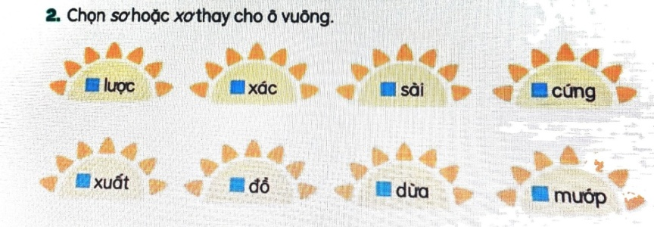  - Mời đại diện nhóm trình bày. Giải thích vì sao mình chọn như vậy.  - GV nhận xét, tuyên dương, bổ sung.  * BT3: Làm bài tập b trang 98  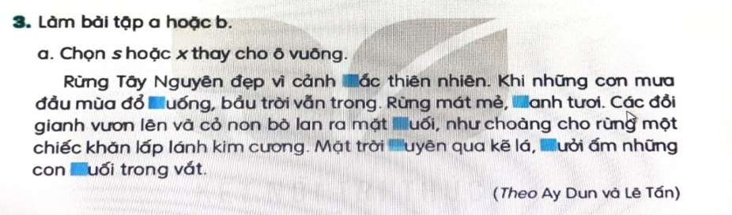  - GV mời HS nêu yêu cầu.  - Giao nhiệm vụ cho các nhóm: Chọn s hoặc x thay vào ô vuông.  - GV gợi mở thêm:  - Mời đại diện nhóm trình bày.  - GV nhận xét, tuyên dương.  * Hoạt động 3: Vẽ về cảnh đẹp quê hương em và viết 2- 3 câu giới thiệu bức tranh em vẽ. (5-8p)  - GV mời HS nêu yêu cầu.  - GV cho HS trình bày bài viết của mình trước lớp.  - GV nhận xét, tuyên dương. | - 2 HS đọc  - HS nêu.  - HS lắng nghe.  - Bài viết có 3câu  - Các chữ cái đầu mỗi câu và Tây Nguyên (tên riêng).  - Dấu chấm, dấu phẩy.  - Viết hoa chữ cái đầu câu, Tây Nguyên, viết đúng chính tả, đúng dấu câu.  - HS phân tích từ khó viết  - HS luyện viết bảng con.  - HS ngồi đúng tư thế, cầm bút đúng cách.  - HS viết bài.  - HS nghe, soát lỗi.  - HS đổi vở dò bài cho nhau.  - 1 HS đọc yêu cầu bài.  - các nhóm sinh hoạt và làm việc theo yêu cầu.  - Kết quả: sơ lược, xơ xác,sơ sài, xơ cứng,sơ xuất,sơ đồ,xơ dừa,xơ mướp.  - Đại diện các nhóm trình bày và nhận xét.  - 1 HS đọc yêu cầu.  - Các nhóm làm việc theo yêu cầu.  - Đại diện các nhóm trình bày  - Kết quả: Rừng Tây Nguyên đẹp vì cảnh sắc thiên nhiên. Khi những cơn mưa đầu mùa đổ xuống, bầu trời vẫn trong. Rừng mát mẻ, xanh tươi. Các đồi gianh vươn lên và cỏ non bò lan ra mặt suối, như choàng cho rừng một chiếc khăn lấp lánh kim cương. Mặt trời xuyên qua kẽ lá, sưởi ấm những con suối trong vắt.  - 1 HS đọc yêu cầu.  - HS làm việc cá nhân theo yêu cầu.  - HS vẽ,viết 2 đến 3 câu văn  - HS trình bày bài vẽ và bài viết của mình trước lớp. | -HS lắng nghe  -HS lắng nghe  -HS lắng nghe  -HS lắng nghe  -HS lắng nghe  -HS lắng nghe  -HS lắng nghe  -HS lắng nghe
4. HĐ vận dụng, trải nghiệm: (3-4p).
- GV gợi ý cho HS vẽ thêm nhiều cảnh đẹp của quê hương.  - Hướng dẫn HS về trao đổi với người thân về tranh của mình và tình cảm , cảm xúc của em với quê hương và những điều em muốn làm cho quê hương. (Lưu ý với HS là phải trao đổi với người thân đúng thời điểm, rõ ràng, cụ thể. Biết lắng nghe phản hồi để tìm ra phương thức phù hợp.  - Nhận xét, đánh giá tiết dạy. | - HS lắng nghe để lựa chọn.  - Lên kế hoạch trao đổi với người thân trong thời điểm thích hợp
IV. ĐIỀU CHỈNH SAU BÀI DẠY:
.......................................................................................................................................
.......................................................................................................................................
.......................................................................................................................................
Công nghệ
CHỦ ĐỀ 10: LÀM ĐỒ CHƠI
Bài 10: LÀM ĐỒ CHƠI (T1)

I. YÊU CẦU CẦN ĐẠT: Sau khi học, học sinh:
- Nhận biết và sử dụng an toàn một số đồ chơi đơn giản phù hợp với lứa tuổi. Phát triển năng lực công nghệ: Kể được tên một số đồ chơi thường gặp; nhận biết và phòng tránh được một số tình huống chơi đồ chơi không an toàn trong cuộc sống.
- Có biểu hiện chú ý học tập, tự giác tìm hiểu thông tin từ những ngữ liệu cho sẵn trong bài học. Biết xác định và làm rõ thông tin từ những ngữ liệu cho sẵn trong bài học. Biết thu thập thông tin từ tình huống. Có biểu hiện tích cực, sôi nổi và nhiệt tình trong hoạt động nhóm. Có khả năng trình bày, thuyết trình… trong các hoạt động học tập.
- Có tinh thần chăm chỉ học tập, luôn tự giác tìm hiểu bài. Có ý thức bảo quản, giữ gìn sản phẩm thủ công.
II. ĐỒ DÙNG DẠY HỌC
- GV: Tư liệu trang https://hanhtrangso.nxbgd.vn.
- HS: SGK , VBT.

III. HOẠT ĐỘNG DẠY HỌC
Hoạt động của giáo viên | Hoạt động của học sinh | HSKT  Ph.Bảo Anh
1. Phần mở đầu:  *) Khởi động: GV chia lớp thành các nhóm 4, yêu  cầu thảo luận về món đồ chơi yêu thích của mình trước lớp.  - GV mời HS lên bảng giới thiệu về đồ chơi yêu  thích của mình trước lớp. (Đồ chơi hoặc hình ảnh/ tranh vẽ đồ chơi đã chuẩn bị từ trước).  - GV gợi ý, hdẫn HS các nhóm đặt câu hỏi mở rộng:  + Bạn có được món đồ chơi này từ đâu?  + Bạn thường chơi đồ chơi này ở đâu và vào lúc nào?  - GV Nhận xét, tuyên dương.  *) Kết nối: GV dẫn dắt vào bài mới | - HS chia nhóm 4 và thảo luận  theo yêu cầu.  - HS lên bảng giới thiệu.  - HS lắng nghe, thực hiện.  - Mình được tặng (được người thân mua cho) hoặc Mình tự làm.  - HS trả lời theo suy nghĩ bản thân.  - HS lắng nghe. | -HS lắng nghe
2. Khám phá:  Hoạt động 1. Gọi đúng tên đồ chơi. (làm việc cá nhân)  - GV chia sẻ hình 1 (SGK/tr 54) và nêu câu hỏi. Sau đó mời học sinh quan sát và trình bày kết quả.  + Em hãy quan sát và gọi tên các đồ chơi tương ứng với các thẻ tên dưới đây.  + Những món đồ chơi trong hình 1 được làm bằng vật liệu gì?  + Cách chơi đồ chơi này như thế nào?  + Bạn chơi đồ chơi này ở đâu, chơi vào lúc nào?  + Việc chơi đồ chơi này mang lại lợi ích gì cho bạn?  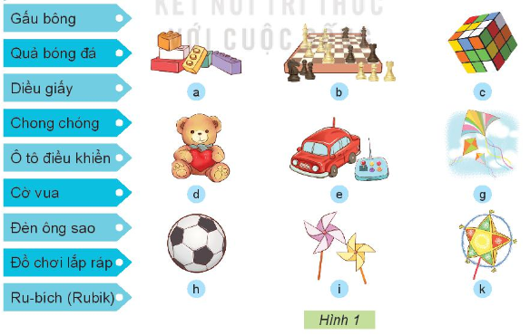  - GV mời các HS khác nhận xét.  - GV nhận xét chung, tuyên dương.  - GV chốt HĐ1 và mời HS đọc lại.  Đồ chơi trẻ em rất da dạng, phong phú: đồ chơi trí tuệ; đồ chơi vận động; đồ choie truyền thống và đồ chơi hiện đại,... | - Học sinh đọc yêu cầu bài và trình bày:  + a. Đồ chơi lắp ráp; b. Cờ vua; c. Ru-bich (Rubik); d. Gấu bông; e. Ô tô điều khiển; g. Diều giấy; h. Quả bóng đã; i. Chong chóng; k. Đèn ông sao.  + Những đồ chơi làm bằng nhựa là: Đồ chơi lắp rắp; Cờ vua; Ru-bich; Ô tô điều khiển.  - Những đồ chơi làm từ vải là: Gấu bông.  - Những đồ chơi làm từ giấy: Diều giấy; Chong chóng; Đèn ông sao.  - Những đồ chơi làm từ da là: Quả bóng đá.  - HS trả lời theo suy nghĩ của bản thân.  - Hs trả lời  - Hs trả lời  - HS nhận xét ý kiến của bạn.  - Lắng nghe rút kinh nghiệm.  - 1 HS nêu lại nội dung HĐ1 | -HS lắng nghe  -HS lắng nghe  -HS lắng nghe
Hoạt động 2. Cách chơi trò chơi an toàn. (làm việc nhóm 2)  - GV chia sẻ Hình 2 và nêu câu hỏi. Sau đó mời các nhóm tiến hành thảo luận và trình bày kết quả.  + Quan sát Hình 2, và cho biết các bạn chơi đồ chơi có an toàn không? Vì sao?  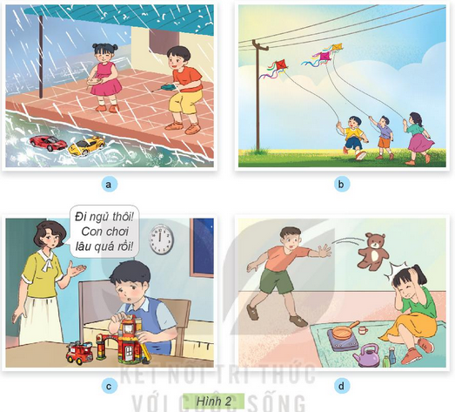  - GV khuyến khích HS vận dụng những trải nghiệm trong quá trình chơi đồ chơi của bản thân để đánh giá và nhận xét tình huống chơi đồ chơi của các bạn nhỏ trong từng hình và gọi đại diện các nhóm trình bày.  - GV gợi ý HS tìm hiểu tình huống theo các câu hỏi:  + Các bạn trong hình đang chơi gì?  + Theo em, các bạn chơi đồ chơi như vậy có an toàn không?  + Em hãy dự đoán điều gì sẽ xảy ra khi các bạn chơi như vậy?  + Nếu em là bạn đó, em sẽ chơi đồ chơi thế nào cho an toàn?  - GV mời các nhóm khác nhận xét.  - GV nhận xét chung, tuyên dương.  - GV chốt nội dung HĐ2 và mời HS đọc lại:  Em nên chơi đồ chơi đúng lúc, đúng chỗ, đúng thời lượng và đúng cách. Em hãy thực hiện thông điệp 4Đ để đảm bảo an toàn khi chơi đồ chơi.  - GV chiếu lên màn hình mục Em có thể biết, yêu cầu HS quan sát, ghi nhớ:  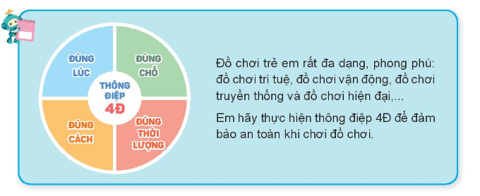 | - Học sinh chia nhóm 2, đọc yêu cầu bài và tiến hành thảo luận.  - Đại diện các nhóm trình bày:  - Hình a: Các bạn đang chơi Ô tô điều khiển dưới trời mưa, đây là cách chơi không an toàn. Vì Ô tô bị ướt sẽ bị hỏng. Nếu em là các bạn, em sẽ chờ khi trời tạnh mưa và chọn nơi khô ráo để chơi trò chơi.  - Hình b: Các bạn đang chơi thả diều giấy ngay dưới các đường dây điện, nên đây không phải là cách chơi an toàn. Cách chơi này khiến cho diều dễ bị mắc vào đường dây điện. Nếu em là các bạn, em sẽ chọn nơi thông thoáng, không vướng dây điện và cây cối để thả diều.  - Hình c: Bạn nhỏ trong hình đang lắp ráp mô hình. Mẹ bạn nhỏ đang nhắc bạn ý đi ngủ sớm vì bạn đã chơi đồ chơi rất lâu rồi và đêm đã khuya muộn. Cách chơi của bạn như vậy sẽ gây ảnh hưởng đến sức khỏe của bạn. Nếu em là bạn, em sẽ sắp xếp thời gian chơi hợp lý hơn, đảm bảo sức khỏe bản thân.  - Hình d: Hai anh em đang chơi gấu bông và đồ chơi nấu ăn. Người anh ném gấu bông vào người em. Việc làm này là không tốt vì không những làm hỏng đồ chơi mà còn có thể gây tai nạn cho người em. Nếu em là người anh, em sẽ chơi đồ chơi cẩn thận, giữ gìn hơn, không quăng, ném đồ chơi như vậy.  - Đại diện các nhóm nhận xét.  - Lắng nghe rút kinh nghiệm.  - 1 HS nêu lại nội dung HĐ2  - HS quan sát, nhắc lại và ghi nhớ. | -HS lắng nghe  -HS lắng nghe  -HS lắng nghe  -HS lắng nghe  -HS lắng nghe
3. Luyện tập:  Hoạt động 3. Thực hành nêu một đồ chơi mà em thích và chia sẻ về cách chơi an toàn. (Làm việc cá nhân)  - GV mời một số HS chia sẻ trước lớp cách chơi đồ chơi an toàn của mình.  - GV mời các HS khác nhận xét.  - GV nhận xét chung, tuyên dương. | - HS dùng đồ chơi mà mình đã chuẩn bị để nói về địa điểm, thời điểm, thời lượng và cách chơi đồ chơi đó an toàn.  - Các HS khác lắng nghe, nhận xét, bổ sung.  - Lắng nghe, rút kinh nghiệm. | -HS lắng nghe
4. Vận dụng. 3’  GV tổ chức cho HS thực hiện vẽ tranh hoặc viết vào sổ tay các cách chơi đồ chơi an toàn mà bản thân đã làm và biết đến trong tiết học.  - GV mời một số HS chia sẻ sản phẩm.  - GV gọi các bạn lắng nghe, nhận xét.  - GV đánh giá, nhận xét.  - Nhận xét sau tiết dạy, dặn dò về nhà. | - HS thực hiện.  - Một số HS chia sẻ sản phẩm của mình.  - HS khác nhận xét, bổ sung.  - HS lắng nghe, rút kinh nghiệm | -HS lắng nghe
IV. ĐIỀU CHỈNH SAU BÀI DẠY:
.......................................................................................................................................
.......................................................................................................................................
.......................................................................................................................................

Tự nhiên xã hội
CHỦ ĐỀ 6: TRÁI ĐẤT VÀ BẦU TRỜI
BÀI 20: PHƯƠNG HƯỚNG (T2)

I. YÊU CẦU CẦN ĐẠT: Sau khi học, học sinh:
- Tìm hiểu cấu tạo vàđặc điểm của la bàn. HS biết cách sử dụng la bàn để xácđịnh các phương chính trong không gian.
- Có biểu hiện chú ý học tập, tự giác tìm hiểu bài để hoàn thành tốt nội dung tiết học.
Có biểu hiện tích cực, sáng tạo trong các hoạt động học tập, trò chơi, vận dụng.
Có biểu hiện tích cực, sôi nổi và nhiệt tình trong hoạt động nhóm. Có khả năng trình bày, thuyết trình… trong các hoạt động học tập.
- Có biểu hiện yêu quý những người trong gia đình, họ hàng, biết nhớ về những ngày lễ trọng đại của gia đình. Có tinh thần chăm chỉ học tập, luôn tự giác tìm hiểu bài. Giữ trật tự, biết lắng nghe, học tập nghiêm túc. Có trách nhiệm với tập thể khi tham gia hoạt động nhóm.
II. ĐỒ DÙNG DẠY HỌC:
- GV: Trang https://hoc10.vn/. La bàn (Phòng đồ dùng).
- HS: SGK và VBT.

III. HOẠT ĐỘNG DẠY HỌC
Hoạt động của giáo viên | Hoạt động của học sinh | HSKT  Ph.Bảo Anh
1. Phần mở đầu: 3-5’  *) Khởi động: GVtổ chức cho HS chơi trò chơi xácđịnh các phương chính dựa trên phương Mặt Trời mọc, lặn  - GV nhận xét, tuyên dương.  + Kết nối; GV dẫn dắt vào bài mới. | - HS tham gia chơi.  - HS lắng nghe. | -HS lắng nghe
2. Khám phá:8-10’
Hoạt động 1. Tìm hiểu về la bàn. (làm việc nhóm 4).  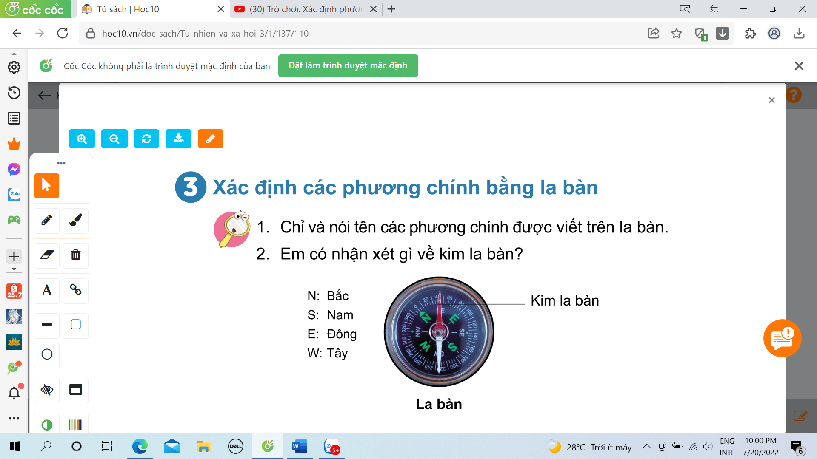  - GV yêu cầu HS quan sát la bàn ở SGK trang 110, thực hiện trả lời các câu hỏi.  - Đại diện 1 số nhóm lên chỉ trên hình la bàn trả lời câu hỏi 1.  + Chỉ và nói tên các phương chính được viết trên la bàn  - GV nhận xét thêm chúng ta có thể gặp rất nhiều loại la bàn ghi các phương bằng các chữ viết tắt tên phương Tiếng Việt: Đ, T, N, B; tiếng Anh: E, W, S, N.  - Đại diện 1 số nhóm trả lời câu hỏi 2.  + Em có nhận xét gì về kim la bàn?  - GV mời các HS khác nhận xét.  - GV nhận xét chung, tuyên dương.  - Yêu cầu HS đọc lời con ong ở trang 110 SGK. | - HS quan sát hình trả lời câu hỏi:  + các phương chính được viết trên là bàn là: phương bắc, phương nam, phương đông, phương tây.  - HS lắng nghe.  + Kim la bàn có thể xoay được, 2 nửa kim la bàn có 2 màu khác nhau.  - HS nhận xét ý kiến của bạn. | -HS lắng nghe
3. Luyện tập; 12-15’
Hoạt động 2. Thực hành xácđịnh các phương chính bằng la bàn. (làm việc nhóm 2)  - GV cho HS xem video hướng dẫn xácđịnh phương hướng bằng la bàn hoặc quan sát hình sau rồi làm theo các bước hướng dẫn:  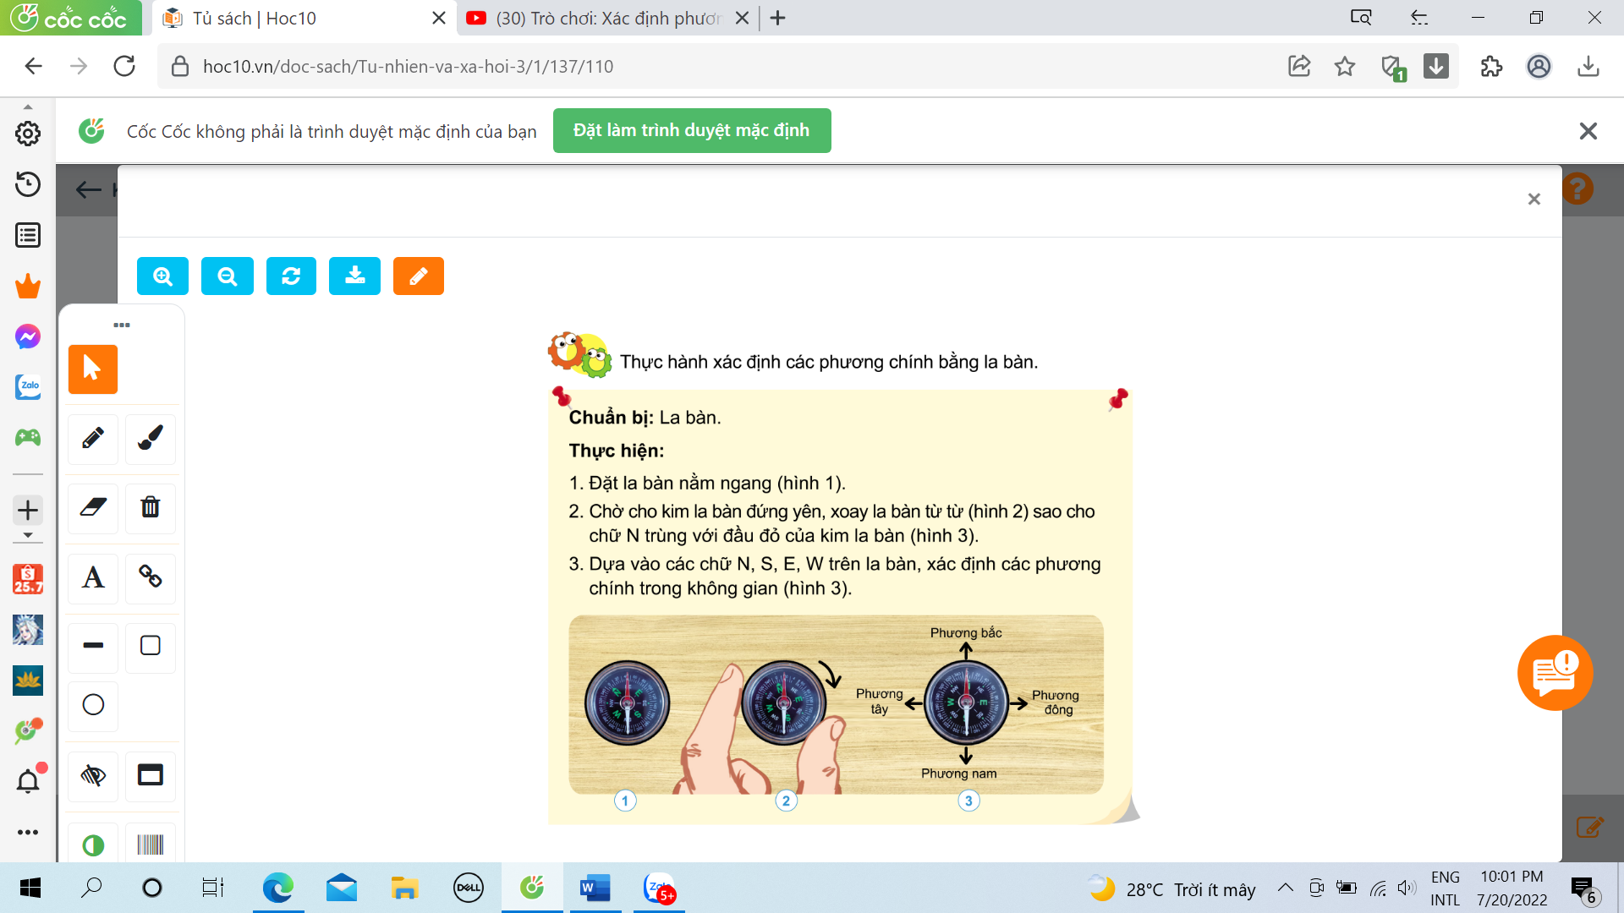  - GV quan sát HS thực hiện, hỗ trợ nếu làm chưa đúng.  - GV cho HS đọc nội dung trong mục kiến thức cốt lõiở trang 110 SGK.  + Chúng ta có thể xácđịnh các phương trong không gian dựa trên phương Mặt Trời mọc, lặn hoặc sử dụng la bàn.  - HS đọc mục “Em có biết?” trang 111 SGK và làm câu 8 của bài 20 VBT.  * GV cho HS liên hệ thực tế: Trong đời sống, em đã gặp ai dùng tới la bàn chưa? Đó là trường hợp nào? Tìm hiểu la bàn trong điện thoại di động.  - GV nhận xét chung nội dung. | - HS xem video hướng dẫn.  - Thực hành xácđịnh phương hướng bằng la bàn.  - 2 HS đọc.  - HS trả lời theo ý hiểu. | -HS lắng nghe  -HS lắng nghe
4. Vận dụng.3-5’
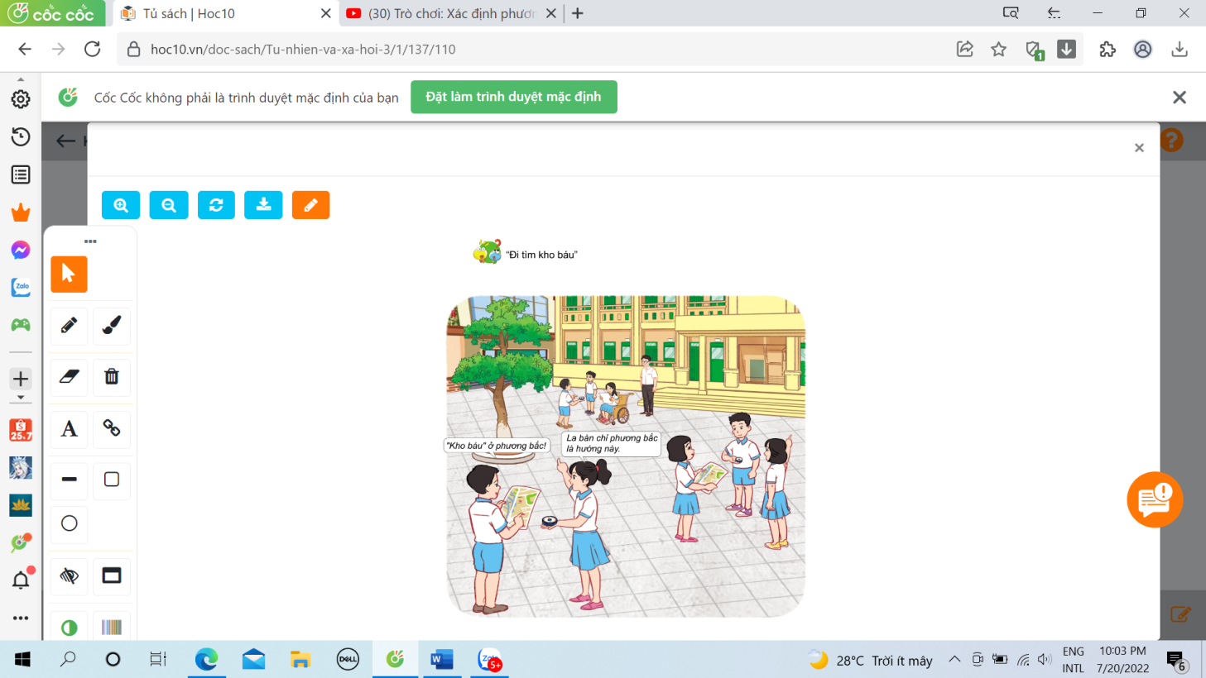  - GV tổ chức chơitrò chơi “Đi tìm kho báu”.  - GV chuẩn bị sẵn 4 bảnđồ vị trí kho báu, trong đó có chỉ dẫn cách tìm kho báu (GV nêu gợiý của trò chơi).  - GV chia lớp thành 4 nhóm, thực hiệnở sân trường (trong lớp).  - Các nhóm nhận la bàn, bản đồ vị trí “kho báu”.  - HS phải sử dụngđúng cách để tìm phương cầnđi (Đặt la bàn cốđịnh, nằm ngang trên lòng bàn tay, chờ cho kim đứng yên, xoay la bàn sao cho chữ N trùng vớiđầuđỏ của kim, sau đó xácđịnh hướngđi theo yêu cầu).  - GV đánh giá, nhận xét trò chơi.  - Nhận xét sau tiết dạy, dặn dò về nhà. | - HS lắng nghe.  - Học sinh tham gia chơi theo sự hướng dẫn của GV.  - HS lắng nghe. | -HS lắng nghe
IV. ĐIỀU CHỈNH SAU BÀI DẠY:
.......................................................................................................................................
.......................................................................................................................................
.......................................................................................................................................

Ngày soạn: 07/04/2023
Ngày giảng: Thứ tư 12/04/2023

Toán
Bài 93: DIỆN TÍCH MỘT HÌNH (T1)
I. YÊU CẦU CẦN ĐẠT:
- Có biểu tượng về diện tích như phần “bề mặt phẳng” của một đồ vật hay một đối tượng cụ thể đang “chiếm giữ”. Có biểu tượng về số đo diện tích thông qua việc đếm số ô vuông mà “diện tích” của một đồ vật hay một đối tượng cụ thể đang “chiếm giữ” (diện tích như là một số đo và đo bằng số ô vuông đơn vị). Thực hành xác định diện tích của một số đồ vật sử dụng đơn vị đo tự quy ước. Phát triển năng lực lập luận, tư duy toán học và năng lực giao tiếp toán học.
- Chủ động học tập, tìm hiểu nội dung bài học. Biết lắng nghe và trả lời nội dung trong bài học. Tham gia tích cực trò chơi, vận dụng. Thực hiện tốt nhiệm vụ trong hoạt động nhóm.
- Có ý thức giúp đỡ lẫn nhau trong hoạt động nhóm để hoàn thành nhiệm vụ. Chăm chỉ suy nghĩ, trả lời câu hỏi; làm tốt các bài tập. Giữ trật tự, biết lắng nghe, học tập nghiêm túc.
II. ĐỒ DÙNG DẠY HỌC:
- GV: https://hoc10.vn/. Máy chiếu vật thể
- HS: Một tờ giấy hình tròn, một tờ giấy hình chữ nhật, một số hình vuông bằng nhau có thể sử dụng để phủ lên bề mặt của bìa SGK Toán.

III. HOẠT ĐỘNG DẠY HỌC
Hoạt động của giáo viên | Hoạt động của học sinh | HSKT  Ph.Bảo Anh
1. Phần mở đầu (5’)  *) Khởi động:  GV cho học sinh quan sát tranh trong SGK và yêu cầu nói cho bạn nghe về thông tin về bức tranh.  - Yêu cầu HS xoa tay lên bề mặt của chiếc bàn mình đang học và lên bìa bề mặt của quyển sách Toán 3 tập 2.  - GV giới thiệu:  + Có một khái niệm liên quan đến “phần bề mặt phẳng” của một hình, đó gọi là “Diện tích một hình”.  + Bề mặt của bìa SGK Toán gọi là diện tích của bìa sách, bề mặt của bảng đen gọi là diện tích bảng đen, bề mặt bàn học gọi là diện tích mặt bàn,...  - GV yêu cầu HS quan sát, xoa tay vào bề mặt một số đồ vật khác và nói về các đồ vật đó.  *) Kết nối: GV dẫn dắt vào bài mới. | - HS quan sát tranh và nêu:  + Có 1 bạn nữ đang xoa tay lên mặt bàn và nói “Đây là bề mặt chiếc bàn”và 1 bạn nam đang xoa tay lên bìa quyển sách và nói “Đây là bề mặt quyển sách”  - HS khác lắng nghe.  - HS làm theo yêu cầu của GV và cảm nhận.  - HS lắng nghe.  - HS làm theo yêu cầu của GV. | -HS lắng nghe  -HS lắng nghe  -HS lắng nghe  -HS lắng nghe
2. Hình thành kiến thức mới: 10-12’  Ví dụ 1: GV đưa hình tròn và hình chữ nhật (Hình chữ nhật nhỏ hơn hình tròn), hỏi HS hình gì?  - Yêu cầu HS lấy hình tròn và hình chữ nhật đã chuẩn bị, quan sát phần bề mặt của chúng, chỉ và nói.  - GV đặt hình chữ nhật vào bên trong hình tròn và yêu cầu HS nhận xét.  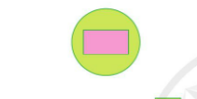  - GV có thể đưa thêm một số cặp hình khác cho HS so sánh.  Ví dụ 2: GV đưa hình A.  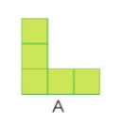  ? Hình A có mấy ô vuông?  - GV: Ta nói diện tích hình A bằng 5 ô vuông.  - GV đưa hình B.  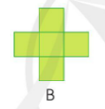  ? Hình B có mấy ô vuông?  ? Vậy diện tích hình B bằng mấy ô vuông?  - Yêu cầu HS nhận xét diện tích của 2 hình A và B.  - GV: Diện tích hình A bằng 5 ô vuông, diện tích hình B cũng bằng 5 ô vuông nên ta nói diện tích hình A bằng diện tích hình B.  Ví dụ 3:  -GV đưa hình P, hình M và hình N.  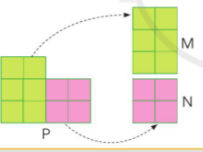  ? Diện tích hình P bằng mấy ô vuông?  - GV dùng kéo cắt hình P thành hai hình M và N. GV vừa thao tác vừa nêu.  ? Hình M có mấy ô vuông?  ? Hình N có mấy ô vuông?  ? Lấy số ô vuông của hình M cộng với số ô vuông của hình N thì được bao nhiêu ô vuông?  ? 10 ô vuông là diện tích của hình nào?  - GV yêu cầu HS nhận xét hình P và hai hình M và N.  -GV: Ta nói diện tích hình P bằng tổng diện tích hình M và hình N. | - HS quan sát.  + Hình chữ nhật và hình tròn  - HS làm theo yêu cầu của GV và nêu: Bề mặt hình tròn là diện tích của hình tròn, bề mặt hình chữ nhật là diện tích của hình chữ nhật.  - HS nhận xét: Diện tích hình chữ nhật bé hơn diện tích hình tròn.  + Hình A có 5 ô vuông như nhau.  - HS nhắc lại.  + Hình B có 5 ô vuông.  + Diện tích hình B bằng 5 ô vuông.  - HS nhận xét:  + Hai hình A và B có diện tích bằng nhau.  + Hai hình A, B có cùng số ô vuông như nhau nên có diện tích bằng nhau.  - HS nhắc lại.  + Diện tích hình P bằng 10 ô vuông.  + Hình M có 6 ô vuông.  + Hình N có 4 ô vuông.  + Được 10 ô vuông.  + Là diện tích của hình P.  - Lấy số ô vuông của hình M và số ô vuông của hình N cộng lại với nhau thì bằng số ô vuông của hình P.  -HS nhắc lại. | -HS lắng nghe  -HS lắng nghe  -HS lắng nghe  -HS lắng nghe  -HS lắng nghe  -HS lắng nghe  -HS lắng nghe  -HS lắng nghe
3. Luyện tập: 13-15’  Bài 1. Diện tích mỗi hình sau gồm bao nhiêu ô vuông? (Làm việc theo cặp)  - GV cho HS quan sát các hình A, B, C, D trong SGK.  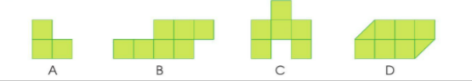  -Yêu cầu HS đếm số ô vuông có trên bề mặt của mỗi hình.  - GV mời HS khác nhận xét.  - GV nhận xét, tuyên dương.  Bài 2: (Làm việc nhóm 4) Quan sát tranh và thực hiện các yêu cầu.  - GV yêu cầu HS nêu đề bài.  - Yêu cầu HS quan sát và đếm số ô vuông mỗi hình.  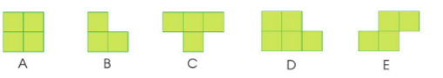  - GV chia nhóm 4, các nhóm làm việc theo các câu hỏi như sau:  + Những hình nào có diện tích bằng nhau?  + Hình nào có diện tích lớn hơn diện tích hình A?  - Các nhóm trình bày kết quả, nhận xét lẫn nhau.  - GV nhận xét, tuyên dương.  - GV chốt: Muốn xác định diện tích của mỗi hình ta đếm số ô vuông trong mỗi hình. Các hình có những hình dạng khác nhau nhưng có thể có diện tích bằng nhau.  Bài 3. (Làm việc chung cả lớp)  - GV yêu cầu HS đọc đề bài.  - Cho HS quan sát hình rồi thực hiện các yêu cầu sau:  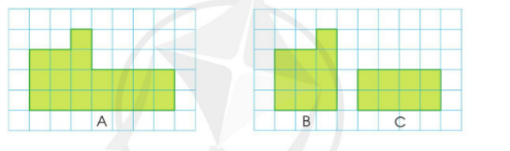  a) Hình A gồm mấy ô vuông? Hình B gồm mấy ô vuông? Hình C gồm mấy ô vuông?  b) So sánh diện tích hình A với tổng diện tích hình B và hình C.  - Yêu cầu HS làm bài cá nhân.  - Gọi HS nêu kết quả. GV sử dụng: Máy chiếu vật thể.  - HS nhận xét lẫn nhau.  - GV nhận xét tuyên dương.  - GV chốt: Khi chia một hình ra nhiều hình nhỏ khác nhau thì tổng diện tích không thay đổi. | - HS quan sát SGK.  - HS đếm số ô vuông và chia sẻ:  +Hình A có 3 ô vuông. Vậy diện tích hình A có 3 ô vuông.  +Hình B có 7 ô vuông. Vậy diện tích hình B có 7 ô vuông.  +Hình C có 6 ô vuông. Vậy diện tích hình C có 6 ô vuông.  +Hình D 6 ô vuông và 2 hình tam giác ghép lại thành 1 ô vuông nữa là 7 ô vuông. Vậy diện tích hình D có 7 ô vuông.  - HS nhận xét, bổ sung.  - HS nêu đề bài.  - HS thực hiện theo yêu cầu của GV.  - HS làm việc theo nhóm 4.  - Đại diện nhóm chia sẻ trước lớp:  a) Hình A, hình C, hình E có diện tích bằng nhau vì cả 3 hình A, hình C, hình E, mỗi hình đều có 4 ô vuông.  b) Hình D có diện tích lớn hơn hình A vì hình D có 5 ô vuông, hình A có 4 ô vuông, 5 > 4.  - HS nhận xét, bổ sung.  - 1 HS nêu đề bài.  - HS thực hiện theo yêu cầu của GV.  - HS làm bài vào vở và đổi chéo vở kiểm tra:  a) Hình A gồm 18 ô vuông. Hình B gồm 10 ô vuông. Hình C gồm 8 ô vuông.  b) Diện tích hình A bằng tổng diện tích hình B và hình C.  - HS nhận xét, bổ sung. | -HS lắng nghe  -HS lắng nghe  -HS lắng nghe  -HS lắng nghe  -HS lắng nghe  -HS lắng nghe  -HS lắng nghe  -HS lắng nghe
4. Vận dụng. 3’  Bài 4: GV cho HS nêu yêu cầu bài 4  - GV chia nhóm 6 và thực hiện yêu cầu của bài tập.  +Lấy một số hình vuông giống nhau.  +Xếp các hình vuông đó phủ kín bìa sách Toán.  +Đếm số hình vuông đã sử dụng.  - Các nhóm trình bày kết quả, nhận xét lẫn nhau.  - GV nhận xét, tuyên dương.  - Tương tự GV cho HS thực hành xếp hình vuông trên các vật dụng khác.  - Nhận xét tiết học. | - HS nêu yêu cầu bài 4.  - Các nhóm làm việc.  - Đại diện các nhóm trình bày:  Diện tích bìa sách Toán khoảng ............hình vuông.  -HS thực hành theo yêu cầu của GV.
IV. ĐIỀU CHỈNH SAU BÀI DẠY:
.......................................................................................................................................
.......................................................................................................................................
.......................................................................................................................................
Tiếng việt
Bài 22: SỰ TÍCH ÔNG ĐÙNG, BÀ ĐÙNG
ĐỌC: SỰ TÍCH ÔNG ĐÙNG, BÀ ĐÙNG
VIẾT: ÔN CHỮ HOA Y
I. YÊU CẦU CẦN ĐẠT:
- Học sinh đọc đúng từ ngữ, câu, đoạn và toàn bộ câu chuyện Sự tích ông Đùng, bà Đùng.Biết đọc diễn cảm lời của người kể chuyện phù hợp với ngữ điệu, biết nghỉ hơi ở chỗ có dấu câu.
- Nhận biết được những việc ông Đùng, bà Đùng đã làm giúp dân. Hiểu suy nghĩ, tình cảm của tác giả với ông Đùng, bà Đùng là những người có công lao lớn đối với đất nước trong việc chinh phục thiên nhiên. Hiểu điều tác giả muốn nói qua văn bản giải thích tại sao dòng sông Đà ngoằn ngoèo và có nhiều ghềnh thác.
- Bước đầu thể hiện cảm xúc qua giọng đọc.
- Ôn chữ viết hoa Y thông qua viết ứng dụng(tên riêng Nam Yết và câu: Đảo Nam Yết thuộc quần đảo Trường Sa của Việt Nam). Viết 2-3 câu nêu lí do yêu thích nhân vật trong câu chuyện đã đọc, đã nghe.
- Bồi dưỡng tình yêu với quê hương, đất nước, giáo dục lòng biết ơn những người có công với đất nước trong lịch sử.
- Phát triển năng lực ngôn ngữ.
II.ĐỒ DÙNG DẠY HỌC.
- GV: Video mẫu chữ hoa, Video về Đảo Nam Yết, Quần Đảo Hoàng Sa, Trường Sa https://www.youtube.com/watch?v=h9Ehjr2Aiqs ứng dụng LMS.
- HS: Vở tập viết.

III. HOẠT ĐỘNG DẠY HỌC CHỦ YẾU.
Hoạt động của giáo viên | Hoạt động của học sinh |  | HSKT  Ph.Bảo Anh
1. Phần mở đầu: (3-5p)  *Khởi động: GV tổ chức trò chơi để khởi động bài học.  + Câu 1: Đọc đoạn 1 bài “Nhà rông” và trả lời câu hỏi : Đặc điểm nổi bật về hình dạng của nhà rông ở Tây Nguyên là gì? Câu văn nào trong bài giúp em nhận ra điều đó?  + GV nhận xét, tuyên dương.  + Câu 2: Đọc đoạn 2 bài “Nhà rông” và nêu nội dung bài.  - GV Nhận xét, tuyên dương.  * Kết nối: GV dẫn dắt vào bài mới | - HS tham gia trò chơi.  + Đọc và trả lời câu hỏi: Đặc điểm nổi bật về hình dạng của nhà rông ở Tây Nguyên là mái nhà dựng đứng, vươn cao lên trời như một lưỡi rìu lật ngược. Câu văn cho biết điều đó là: “ Đến Tây Nguyên, từ xa nhìn vào… như một lưỡi rìu lật ngược”  + Đọc và trả lời câu hỏi: Nhận biết được vẻ đẹp độc đáo của Nhà rông ở Tây Nguyên. Hiểu biết về tình cảm của người dân Tây Nguyên với mái nhà rông thân thương.  - HS lắng nghe. |  | -HS lắng nghe  -HS lắng nghe
2. Hình thành kiến thức mới - Luyện tập
2.1. Hoạt động 1: Đọc văn bản (15’).  - GV đọc mẫu toàn bài: Đọc trôi chảy toàn bài, ngắt nghỉ câu đúng, chú ý câu dài. Đọc diễn cảm các lời thoại với ngữ điệu phù hợp.  - GV HD HS chia đoạn: (4 đoạn)  + Đoạn 1: Từ đầu đến ông bà khổng lồ.  + Đoạn 2: Tiếp theo cho đến cày cấy.  + Đoạn 3: Tiếp đến ngày nay  + Đoạn 4: Còn lại.  - GV gọi HS đọc nối tiếp theo đoạn. (Lần 1)  - Luyện đọc từ khó: Mường Bi, lồi lõm, chằng chịt  hì hụi, ghềnh  - Luyện đọc câu dài:Chỉ một ngày, /ông bà đã nhổ cây, /san đất,/làm thành cánh đồng bằng phẳng,/ rộng rãi,/lấy chỗ cho dân ở ,/ và cày cấy.//  - Gọi đọc nối tiếp đoạn lần 2  - GV mời HS nêu từ ngữ giải nghĩa trong SGK. Gv giải thích thêm.  - Luyện đọc đoạn: GV tổ chức cho HS luyện đọc đoạn theo nhóm 4.  - GV nghe và chỉnh sửa cách phát âm, cách ngắt nghỉ hơi cho HS, nhận xét các nhóm.  c. HD đọc cả bài: Đọc rõ ràng, ngắt nghỉ hơi đúng, đọc đúng lời nhân vật.  - Gọi HS đọc toàn bài.  - GV nhận xét, sửa lỗi phát âm (nếu có).  2.2. Hoạt động 2: Trả lời câu hỏi. (10’).  - Gọi HS đọc lại toàn bài.  - Y/c HS đọc thầm toàn bài và các câu hỏi. (1’)  - Y/c TLN4 trả lời các câu hỏi.  - Gv gọi HS trả lời từng câu hỏi:  - GV hỗ trợ HS gặp khó khăn, lưu ý rèn cách trả lời đầy đủ câu.  ? Ông Đùng, bà Đùng có điểm gì khác thường về ngoại hình?  ? Kể lại những việc Ông Đùng, bà Đùng đã làm khi chứng kiến cánh đất hoang, nước ngập?  ? Việc làm của ông bà Đùng đã đem lại kết quả như thế nào?  ?Theo em, ông Đùng, bà Đùng có những phẩm chất tốt đẹp nào?  ? Câu chuyện đã giải thích điều gì về con sông Đà ngày nay?  - GV mời HS nêu nội dung câu chuyện.  - GV chốt: Ông Đùng, bà Đùng là những người có công lao lớn đối với đất nước trong việc chinh phục thiên nhiên.  3. Vận dụng (5’)  - GV tổ chức vận dụng để củng cố kiến thức và vận dụng bài học vào thực tiễn cho học sinh.  + YC học sinh tìm đọc thêm những câu chuyện cổ tích các dân tộc về những người có công lao trong việc chinh phục thiên nhiên.  + Chia sẻ về những câu chuyện mình đã sưu tầm được.  - GV nhận xét, tuyên dương.  TIẾT 2  1. HĐ mở đầu: 3-5 p  * Khởi động: GV tổ chức hs hát và vận động theo bài hát: Cháu hát về đảo xa  - Gv yêu cầu hs chia sẻ cảm nhận sau khi hát  - Nhận xét, tuyên dương  * Kết nối: GV dẫn dắt vào bài mới  2. Hình thành kiến thức mới-Luyện tập  2.3. HĐ Luyện đọc lại. (5-7)  - GV hướng dẫn đọc diễn cảm cả bài: Đọc trôi chảy toàn bài, ngắt nghỉ câu đúng. Đọc diễn cảm đoạn miêu tả công việc mà ông bà đã thực hiện.  - G đọc mẫu toàn bài  - Gọi HS đọc nối tiếp đoạn  - Gọi HS đọc cả bài.  - NX, khen ngợi HS. |  | - Hs lắng nghe.  - HS lắng nghe cách đọc.  - 1 HS đọc toàn bài.  - HS quan sát  - HS đọc nối tiếp đoạn.  - HS đọc từ khó.  - 2-3 HS đọc câu.  - HS đọc nối tiếp đoạn.  - 2 HS đọc phần từ ngữ  - HS luyện đọc theo nhóm 4.  - 1-2 lượt đọc.  - HS nhận xét  - HS lắng nghe, đọc thầm  - 1-2 HS đọc  - 1 HS đọc toàn bài.  - HS đọc thầm và suy nghĩ trả lời các câu hỏi.  - HS làm việc nhóm 4.  - HS trả lời lần lượt các câu hỏi:  + Ông Đùng, bà Đùng cao lớn khác thường. Họ đứng cao hơn năm lần đỉnh núi cao nhất.  + Ông bà đã nhổ cây, san đất.Tiếp đó ông Đùng lom khom dùng tay bới đất đằng trước, bà Đùng hì hục vết đất đằng sau làm một con đường dẫn nước.  + Ông bà Đùng đã làm thành cánh đồng bằng phẳng, rộng rãi, lấy chỗ cho dân ở , và cày cấy. Còn con đường ông bà đào bới, nước chảy thành dòng, vượt qua đồi núi, đổ về xuôi tạo thành con sông Đà.  + chăm chỉ, chịu khó, thông minh,không ngại khó khăn, vất vả, xả thân vì cộng đồng...  + Câu chuyện đã giải thích về đặc điểm ngoằn ngoèn, cónhiều thác ghềnh (bảy trăm mươi thác, ba trăm mươi ghềnh) của con sông Đà ngày nay.  - HS nêu theo hiểu biết của mình.  - 2-3 HS nhắc lại nội dung bài .  - HS tham gia để vận dụng kiến thức đã học vào thực tiễn.  - Lắng nghe và ghi nhớ.  - HS thực hiện hát và vận động.  - HS chia sẻ  - Cả lớp đọc thầm theo.  - 1 số Hs luyện đọc nối tiếp đoạn.  - 1-2 HS đọc lại cả bài.  - Nhận xét bạn đọc | -HS lắng nghe  -HS lắng nghe  -HS lắng nghe  -HS lắng nghe  -HS lắng nghe  -HS lắng nghe  -HS lắng nghe  -HS lắng nghe  -HS lắng nghe  -HS lắng nghe  -HS lắng nghe  -HS lắng nghe  -HS lắng nghe  -HS lắng nghe  -HS lắng nghe  -HS lắng nghe  -HS lắng nghe  -HS lắng nghe  -HS lắng nghe  -HS lắng nghe
2.2. Luyện viết (18-20p).
Hoạt động 5: Ôn chữ viết hoa (làm việc cá nhân, nhóm 2)  - GV dùng video giới thiệu lại cách viết chữ hoa Y.  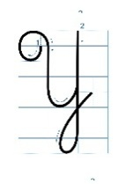  - GV tổ chức cho HS nhắc lại cách viết chữ hoa Y: Hãy nhớ lại cách viết chữ hoa Y đã được luyện viết từ lớp 2 và cho cô biết:  ? Độ cao, độ rộng chữ hoa Y?  ? Chữ hoa Y gồm mấy nét?  - GV chiếu video quy trình viết chữ hoa Y.  - GV thao tác mẫu trên bảng con, vừa viết vừa nhắc lại quy trình viết từng nét.  - GV viết mẫu lên bảng.  - GV cho HS viết bảng con (hoặc vở nháp).  - Nhận xét, sửa sai. - GV cho HS viết vào vở.  - GV chấm một số bài, nhận xét tuyên dương.  Hoạt động 5: Viết ứng dụng (làm việc cá nhân, nhóm 2).  a. Viết tên riêng.  - GV mời HS đọc tên riêng.  - GV giới thiệu: Đảo Nam Yết là bãi đá nằm ở phía Bắc quần đảo Trường Sa, cách đảo Sơn Ca 13 hải lý về phía Tây Nam, thuộc quần đảo Trường Sa của Việt Nam .  https://www.youtube.com/watch?v=h9Ehjr2Aiqs ứng dụng LMS.  - GV cho HS quan sát cách viết mẫu tên riêng trên bảng lớp.  - GV h. dẫn HS viết chữ viết hoa Y đầu tiếng.  + Cách nối chữ viết hoa với chữ viết thường  + Khoảng cách giữa các chữ ghi tiếng trong câu bằng khoảng cách viết chữ cái o.  ? Độ cao của các chữ cái: chữ cái hoa N,Y cao mấy li?  ? Các chữ còn lại cao mấy li?  - GV yêu cầu HS viết tên riêng vào vở.  - GV nhận xét, tuyên dương, bổ sung.  b. Viết câu.  - GV yêu cầu HS đọc câu.  - GV giới thiệu câu ứng dụng: Đảo Nam Yết thuộc quần đảo Trường Sa của Việt Nam  - GV nhắc HS viết hoa các chữ trong câu thơ: Đ, N, Y, T, S. Lưu ý HS viết đúng:Yết, quần, trường,..  - GV cho HS viết vào vở.  - GV yêu cầu nhận xét chéo nhau trong bàn.  - GV chấm một số bài, nhận xét, tuyên dương. |  | - HS quan sát video.  - Mẫu chữ hoa Y  - HS nhớ lại và nhắc lại cách viết chữ hoa Y  - Chữ hoa Y cao 8 li, rộng 5 li rưỡi, được viết bởi 2 nét.  - Chữ hoa Y được viết bởi 2 nét. Chữ A hoa gồm 2 nét: nét móc 2 đầu và nét khuyết dưới.  - HS quan sát  - HS chú ý quan sát, lắng nghe, ghi nhớ  -HS luyện viết bảng con chữ hoa Y  - HS tự nx và nhận xét bài của bạn  - HS viết vào vở chữ hoa Y.  - HS đọc tên riêng: Nam Yết.  - HS lắng nghe.  - HS quan sát  - HS lắng nghe  - Con chữ N, Y cao 2,5 li  - Con chữ t cao 1.5 li  - Các con chữ còn lại cao 1 li  - HS viết tên riêng Nam Yết vào vở.  - 1 HS đọc yêu cầu: Đảo Nam Yết thuộc quần đảo Trường Sa của Việt Nam  - HS lắng nghe  - HS viết câu thơ vào vở.  - HS nhận xét chéo nhau. | -HS lắng nghe  -HS lắng nghe  -HS lắng nghe  -HS lắng nghe  -HS lắng nghe  -HS lắng nghe  -HS lắng nghe  -HS lắng nghe  -HS lắng nghe  -HS lắng nghe  -HS lắng nghe
3. HĐ vận dụng, trải nghiệm: (3-5p).
- GV tổ chức vận dụng để củng cố kiến thức và vận dụng bài học vào thực tiễn cho học sinh.  + Cho HS quan sát video về Đảo Nam Yết .  + GV nêu câu hỏi em thấy hình dạng đảo Nam Yết như thế nào?.  - GV yêu cầu hs về nhà luyện viết lại các chữ hoa, có thể luyện thêm viết nghiêng hoặc viết sáng tạo.  - Nhận xét, tuyên dương |  | - HS tham gia để vận dụng kiến thức đã học vào thực tiễn.  - HS quan sát video.  + Trả lời câu hỏi: Đảo Nam Yết có hình dáng bầu dục hơi hẹp bề ngang.  - HS lắng nghe.  - Lắng nghe, rút kinh nghiệm. | -HS lắng nghe  -HS lắng nghe
IV. ĐIỀU CHỈNH SAU BÀI DẠY:
.......................................................................................................................................
.......................................................................................................................................
.......................................................................................................................................

Tự nhiên xã hội
CHỦ ĐỀ 6: TRÁI ĐẤT VÀ BẦU TRỜI
BÀI 20: PHƯƠNG HƯỚNG (T1)

I. YÊU CẦU CẦN ĐẠT: Sau khi học, học sinh:
- Sử dụng kĩ năng quan sát tranh để nhận diện cảnh Mặt Trời mọc và Mặt Trời lặn, kết hợp kinh nghiệm của bản thân, trả lời câu hỏi. Cách xácđịnh các phương chính dựa trên phương Mặt Trời mọc, lặn.
- Có biểu hiện chú ý học tập, tự giác tìm hiểu bài để hoàn thành tốt nội dung tiết học.
Có biểu hiện tích cực, sáng tạo trong các hoạt động học tập, trò chơi, vận dụng.Có biểu hiện tích cực, sôi nổi và nhiệt tình trong hoạt động nhóm. Có khả năng trình bày, thuyết trình… trong các hoạt động học tập.
- Bày tỏ được tình cảm, sự gắn bó của bản thân với họ hàng nội ngoại. Có tinh thần chăm chỉ học tập, luôn tự giác tìm hiểu bài. Giữ trật tự, biết lắng nghe, học tập nghiêm túc.
II. ĐỒ DÙNG DẠY HỌC:
- GV: Trang https://hoc10.vn/. La bàn (Phòng đồ dùng)
- HS: SGK. VBT.

III. HOẠT ĐỘNG DẠY HỌC
Hoạt động của giáo viên | Hoạt động của học sinh | HSKT  Ph.Bảo Anh
1.Phần mở đầu: 3-5’  *) Khởi động: GV tổ chức cho HS chơi trò chơi xácđịnh phương hướng.  - GV phổ biến luật chơi, cách chơi.  + Một HS lênđiều hành.  - GV nhận xét, tuyên dương.  + Kết nối: GV cho HS hát bài hát buổi sáng thức dậy cùng Mặt Trời và dẫn dắt vào bài mới. | - HS theo dõi và tham gia chơi theo sự hướng dẫn của GV.  - HS tham gia chơi.  - HS lắng nghe.
2. Khám phá:8-10’
Hoạt động 1. Tìm hiểu các phương chính trong không gian. (làm việc chung cả lớp)  - GV mời HS đọc yêu cầu đề bài.  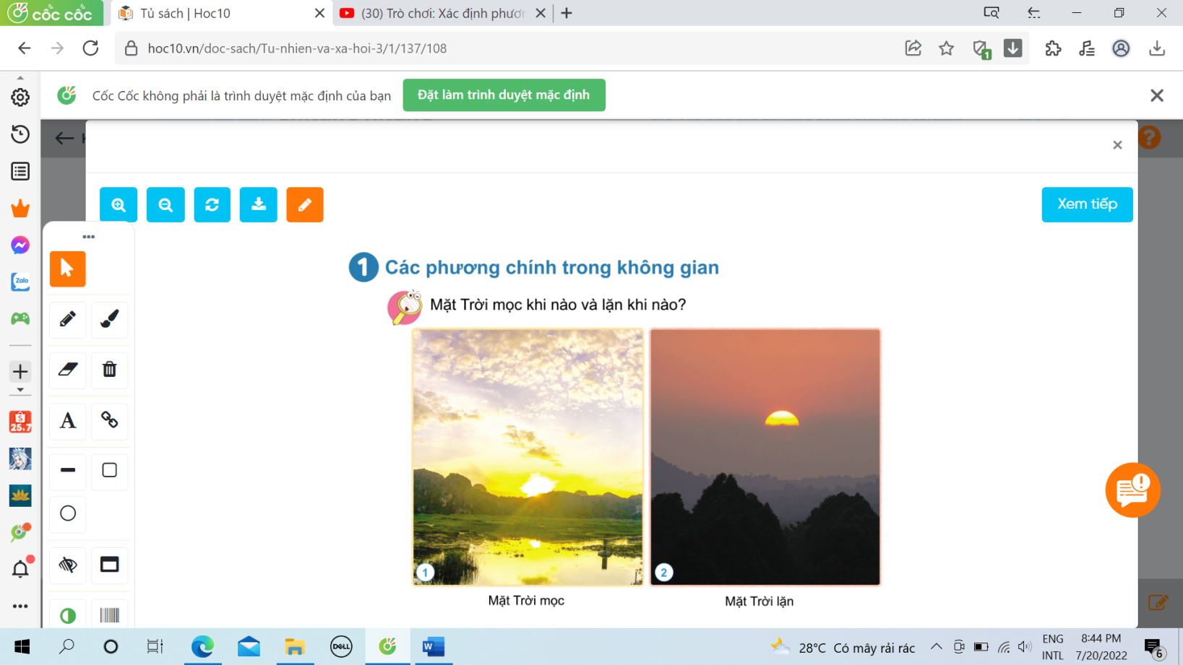  - GV yêu cầu HS quan sát tranh vẽ cảnh Mặt Trời mọc và lặnở trang 108 SGK và trả lời câu hỏi dựa vào kinh nghiệm của mình: Mặt Trời mọc khi nào và lặn khi nào?  - Yêu cầu HS đọc thông tin qua lời của ong.  - GV hỏi HS:  + Vậy trong không gian có mấy phương chính, là những phương nào?  + Hằng ngày, Mặt Trời mọcở phương nào và lặn ở phương nào?  - GV mời các HS khác nhận xét.  - GV nhận xét chung, tuyên dương.  - GV chốt HĐ1 và mời HS đọc lại nội dung trong mục kiến thức cốt lõiở trang 108 SGK. | - 1 Học sinh đọc yêu cầu bài.  - HS quan sát tranh và trả lời câu hỏi: Mặt Trời mọc vào sáng sớm và lặn vào chiều tối.  - HS đọc: Theo quy ước, trong không gian có 4 phương chính là: phương đông, phương tây, phương bắc, phương nam.  - HS trả lời:  + Trong không gian có bốn phương chính đó là: phương đông, phương tây, phương bắc, phương nam.  + Mặt Trời mọc ở phương đông và lặn ở phương tây.  - HS nhận xét ý kiến của bạn.  - Lắng nghe rút kinh nghiệm.  - 1 HS nêu lại nội dung HĐ1. | -HS lắng nghe  -HS lắng nghe  -HS lắng nghe  -HS lắng nghe  -HS lắng nghe  -HS lắng nghe  -HS lắng nghe  -HS lắng nghe
3. Luyện tập:12-15’
Hoạt động 2. Cách xácđịnh các phương chính dựa trên phương Mặt Trời mọc, lặn(làm việc nhóm 4).  - Yêu cầu HS quan sát hình trang 109 SGK, thảo luậnđưa ra cách xác định các phương chính khi biết phương Mặt Trời mọc.  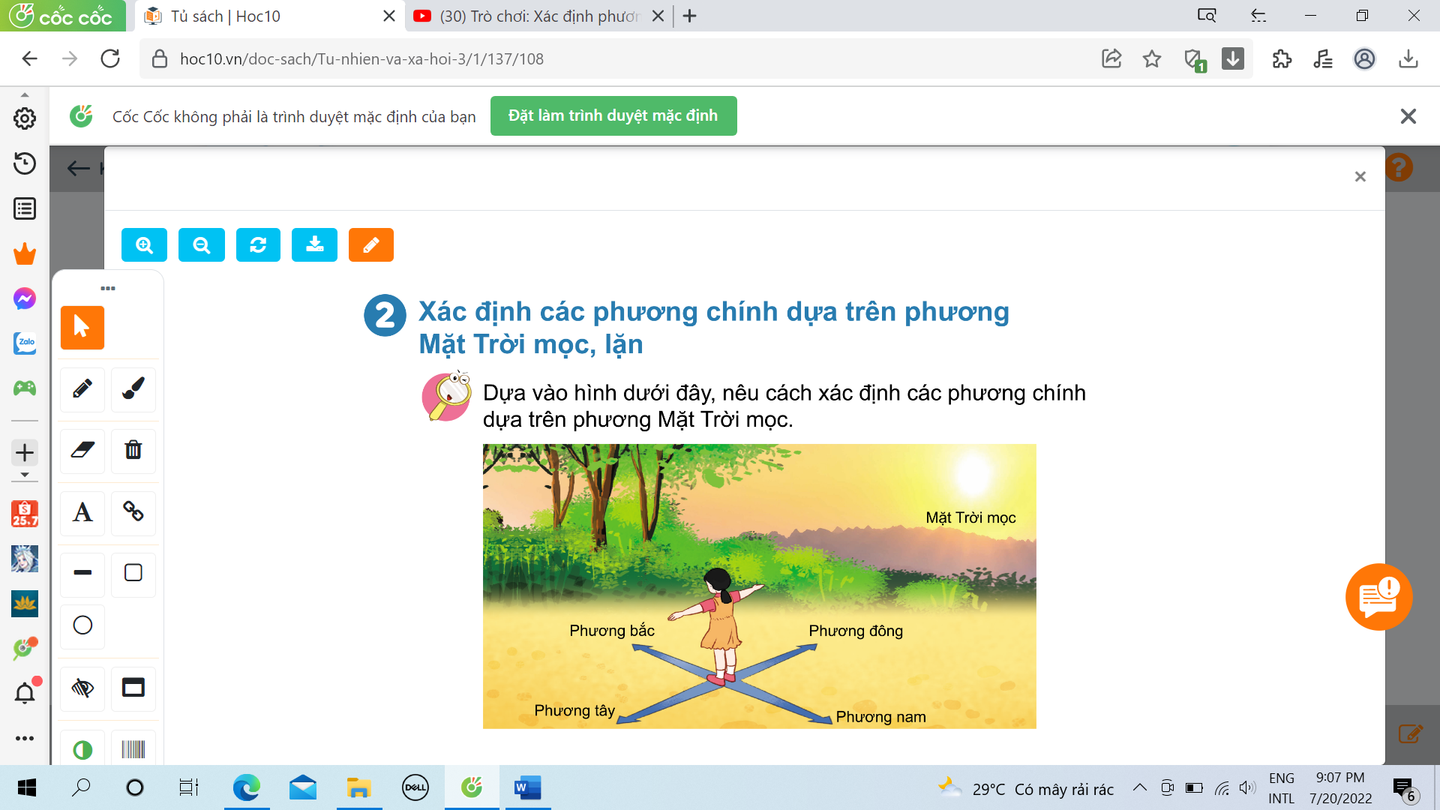  - GV theo dõi gợi ý cho những HS chưa nắmđược cách xác định phương hướng qua một số câu hỏi sau:  + Tay nào của bạn chỉ về phương Mặt Trời mọc? Đó là phương nào?  + Khi đó: Tay trái bạn chỉ phương nào? Trước mặt bạn là phương nào? Sau lưng bạn là phương nào?  - GV mời đại diện nhóm lên trình bày trước lớp về cách xácđịnh các phương chính khi biết phương mặt trời mọc.  - GV mời các nhóm khác nhận xét.  - GV nhận xét chung, tuyên | - HS quan sát tranh.  - Học sinh chia nhóm 2, đọc yêu cầu bài và tiến hành thảo luận.  - Đại diện các nhóm trình bày:  - HS trả lời câu hỏi.  - Đại diện nhóm trình bày.  - Đại diện các nhóm nhận xét.  - Lắng nghe rút kinh nghiệm. | -HS lắng nghe  -HS lắng nghe  -HS lắng nghe
4. Vận dụng: 3-5’
* Tổ chức cho HS chơi trò chơi “Xác định phương chính dựa trên phương Mặt Trời mọc, lặn”  * Bước 1: Chuẩn bị.  - Mỗi nhóm cần chuẩn bị trước 1 biển có ghi Mặt Trời mọc, Mặt Trời lặn. Bốn mảnh giấy tròn dính một mặt, trên mỗi mảnh giấy có viết một chữ: Đ, T, N, B để dán vào trước hoặc sau lưng áo của 4 bạn chơi (có thể làm băng giấy có chữ Đ, T, N, B đội lênđầu).  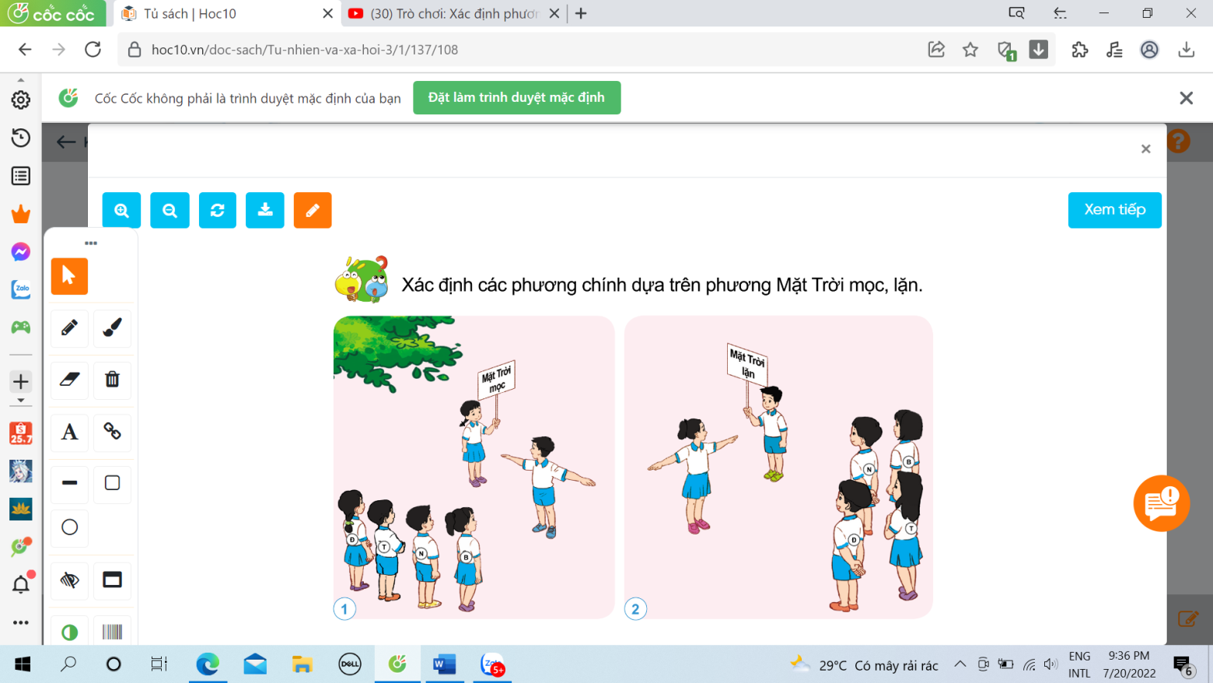  - GV chia lớp thành các nhóm chơi: một nhóm xácđịnh các phương chính dựa trên phương Mặt Trời mọc, một nhóm xácđịnh các phương chính dựa trên phương Mặt Trời lặn.  +Nhóm 1: một bạn cầm biển Mặt Trời mọc chọn chỗđứng bất kì, 1 bạnđội trưởngchạy ra đứng dang hai tay, tay phải chỉ vào người cầm biển, miệng hô, phương đông. Lúc này bạn mặc áo có chữĐ chạy ra đứng vàođúng vị trí phía tay phải củađội trưởng. Sau đó, đội trưởng lại hô: phương tây, bạn mặc áo có chữ T chạyđếnđứngđúng vị trí (phía tay trái củađội trưởng),....  + Nhóm 2: 1 bạn cầm biển Mặt Trời lặn, chơi tương tự nhóm 1. Chúý, bạnđội trưởng phảiđứng sao cho tay trái chỉ vào bạn cầm biển.  - GV tổ chức cho HS tham gia chơi, mỗi lượt chơi là 2 nhóm tham gia.  - GV mời các nhóm khác nhận xét.  - GV nhận xét chung, tuyên dương các nhóm. | - HS chuẩn bịđồ dùng từ trước.  - HS lắng nghe cách chơi.  - HS chơi theo sự hướng dẫn của GV. | -HS lắng nghe  -HS lắng nghe  -HS lắng nghe  -HS lắng nghe  -HS lắng nghe  -HS lắng nghe
IV. ĐIỀU CHỈNH SAU BÀI DẠY:
.......................................................................................................................................
.......................................................................................................................................
.......................................................................................................................................

BỒI DƯỠNG NĂNG KHIẾU
Luyện tập tìm thành phần chưa biết
I. YÊU CẦU CẦN ĐẠT:
- Biết giải toán về tìm thành phần chưa biết có sử dụng phép tính nhân, chia. Thực hành tìm thành phần chưa biết của phép chia.
- Vận dụng được các phép tính đã học vào giải quyết một số tình huống gắn với thực tế.
- Phát triển năng lực lập luận, tư duy toán học và năng lực giao tiếp toán học.
II. ĐỒ DÙNG DẠY -HỌC
- GV: Bài giảng Power point. Một số thẻ ghi các phép tính chia trong đó có một thành phần chưa biết.
- HS : Vở ghi.

III. HOẠT ĐỘNG DẠY- HỌC
Hoạt động của giáo viên | Hoạt động của học sinh | HSKT  Ph.Bảo Anh
1. HĐ mở đầu: 5’  - GV tổ chức cho hs chơi trò chơi “Tìm số bí ẩn”  - GV phát tấm thẻ có các thành phần chưa biết.  VD:  36 : = 6  9 x = 81  72 : = 8  45 : = 9  - Chia sẻ sau khi chơi:  - Trò chơi củng cố cho các em kiến thức gì?  - GV Nhận xét, tuyên dương.  - GV dẫn dắt vào bài | - Nhóm trưởng lên nhận tấm thẻ.  - Cách chơi: HS tham gia chơi theo nhóm 4, rút một tấm thẻ đã chuẩn bị, nêu số bí mật ẩn chứa sau dấu hỏi. HS nói cho bạn nghe về cách tìm số bí mật của mình.  - HS chia sẻ cách tìm số bí mật trước lớp.  Để tìm thừa số chưa biết trong phép nhân là lấy tích chia cho thừa số đã biết.  - Để tìm số chia lấy số bị chia chia cho thương.  - Trò chơi củng cố về cách tìm thừa số chưa biết, số chia. | -HS lắng nghe  -HS lắng nghe  -HS lắng nghe
2. Luyện tập 27’
Bài 1.Tìm thành phần chưa biết trong các phép tính sau (GV trình chiếu)  a. : 6 = 36 b. 48 : = 6 c. : 3 = 321  : 5 = 10 159 : = 3 884 := 4  - GV yêu cầu HS nêu đề bài.  - YC HS làm bài vào vở.  - Giáo viên quan sát giúp đỡ hs còn lúng túng.  - Chia sẻ bài trước lớp:  - Nêu kết quả của từng phép tính  - Muốn tìm số bị chia em làm như thế nào?  - Trong phép tính chia hết muốn tìm số chia em làm thế nào?  - Gv nhận xét, chốt kết quả đúng, tuyên dương  Bài 2. Mẹ Hà muốn mua một số cây hoa cúc để trồng vào 3 luống, mỗi luống trồng được 150 cây. Tính số cây hoa cúc mẹ Hà cần mua?  - Yêu cầu hs đọc đề toán.  - Hướng dẫn hs phân tích bài toán:  - Bài toán cho biết gì?  - Bài toán hỏi gì?  - Bài toán thuộc dạng toán nào đã học hôm nay?  - Gv yêu cầu học sinh làm bài vào vở sau đó nhóm trưởng điều hành chia sẻ bài trong nhóm thống nhất kết quả..  - Gv quan sát giúp đỡ hs còn lúng túng.  - GV chấm nhận xét kết luận:  Bài giải  Số cây hoa cúc mẹ Hà cần mua là:  150 x 3 = 450 ( cây)  Đáp số: 450 cây  - GV Khắc sâu cách tìm số bị chia cho hs  Bài 3: Lớp 3A có 27 học sinh, xếp thành các hàng mỗi hàng có 9 học sinh.Hỏi có bao nhiêu hàng?  - Yêu cầu hs đọc đề toán.  - Hướng dẫn hs phân tích bài toán:  - Bài toán cho biết gì?  - Bài toán hỏi gì?  - Bài toán thuộc dạng toán nào đã học hôm nay?  - Gv yêu cầu học sinh làm bài vào vở sau đó nhóm trưởng điều hành chia sẻ bài trong nhóm thống nhất kết quả..  - Gv quan sát giúp đỡ hs còn lúng túng.  - GV chấm nhận xét 1 số bài.  - GV nhận xét bài làm của HS | 1 HS đọc yêu cầu của đề bài.  - Xác định yêu cầu của bài.  - HS làm bài vào vở.  -HS nêu theo ý hiểu.  - Nhiều hs nêu: “Muốn tìm số bị chia ta lấy thương nhân với số chia”  - Nhiều hs nêu: “Muốn tìm số chia ta lấy số bị chia chia cho thương”  - HS nhẩm thuộc quy tắc  - Hs đọc đề bài, phân tích bài toán.  - Hỏi đáp theo cặp đôi, bài toán cho biết gì? Bài toán hỏi gì?  - Bài toán cho biết có 3 luống và mỗi luống có 150 cây.  - Tính số cây hoa mẹ Hà cần lấy để trồng vào 3 luống.  - Tìm số bị chia.  - Hs làm bài cá nhân vào vở sau đó nhóm trưởng điều hành chia sẻ bài trong nhóm thống nhất kết quả.  - Hs đọc đề bài, phân tích bài toán.  - Hỏi đáp theo cặp đôi, bài toán cho biết gì? Bài toán hỏi gì?  - Tìm số chia chưa biết.  - Hs làm bài cá nhân vào vở sau đó nhóm trưởng điều hành chia sẻ bài trong nhóm thống nhất kết quả. | -HS lắng nghe  -HS lắng nghe  -HS lắng nghe  -HS lắng nghe  -HS lắng nghe  -HS lắng nghe  -HS lắng nghe
3. Vận dụng.3’  Bài 4: Lập 1 phép tính tìm thành phần chưa biết.  - GV cho mỗi HS lập một phép tính, làm bài vào vở.  - Qua bài học hôm nay các em biết thêm kiến thức gì?  - Muốn tìm số bị chia em làm thế nào?  - Em hãy nêu cách tìm số chia chưa biết?  Lấy VD và nêu cách làm về tìm số chia? Tìm số bị chia?  - GV nhận xét , uyên dương.  - GV nhận xét giờ học. | - HS nêu  - Làm phép tính vào vở.  - HS nêu cách làm.  - HS nhắc lại.  - HS lấy VD nêu cách làm trong cặp đôi.  -HS nêu trước lớp. | -HS lắng nghe

Hoạt động Trải nghiệm
CHỦ ĐỀ: LÀM BẠN VỚI THIÊN NHIÊN
Sinh hoạt theo chủ đề: MÔI TRƯỜNG KÊU CỨU
I. YÊU CẦU CẦN ĐẠT
- Học sinh nhận biết được những biểu hiện của ô nhiễm môi trường trong vai trò “Phóng viên môi trường nhí”.
- HS biết được một số nguyên nhân làm cho môi trường bị ôi nhiễm. Trình bày được các nguyên nhân chính gây ô nhiễm và tác hại của việc ô nhiễm môi trường. Biết chia sẻ với bạn một số hành động để bảo vệ môi trường.
- Biết yêu thương, yêu cái đẹp, yêu thiên nhiên bảo vệ môi trường sống xung quanh. Có ý thức dọn vệ sinh chung trường lớp nơi mình ở. Có ý thức bảo vệ môi trường sống, có trách nhiệm với công việc.
* TH GDĐP: Giúp học sinh tìm hiểu về môi trường công cộng ở Quảng Ninh
- Nêu được những việc cần làm để bảo vệ môi trường công cộng
II. ĐỒ DÙNG DẠY HỌC
- GV: Tư liệu trang https://hanhtrangso.nxbgd.vn.
- HS: Thẻ xanh (nên), thẻ đỏ (không nên)

III. HOẠT ĐỘNG DẠY HỌC
Hoạt động của giáo viên | Hoạt động của học sinh | HSKT  Ph.Bảo Anh
1. HĐ mở đầu (5p)  *) Khởi động: GV cho học sinh xem một đoạn video ngắn về tình trạng ô nhiễm môi trường..  - GV chiếu một vài hình ảnh: Sự cố tràn dầu ra biển, khói bụi thành phố....  + Những hình ảnh này nói lên điều gì?  + Em cảm thấy như thế nào khi thấy những hình ảnh này?  + Dấu hiệu nào cho biết môi trường đang bị ôi nhiễm  + Kể thêm về những điều em từng thấy thể hiện sự ôi nhiễm môi trường?  - GV Nhận xét, tuyên dương.  *)Kết nối: Ô nhiễm môi trường đang xảy ra xung quanh chúng ta, ảnh hưởng xấu đến sức khỏe của con người và hủy hoại cảnh quan thiên nhiên. Chúng ta cần chung tay bảo vệ môi trường.  - GV dẫn dắt vào bài mới | - HS xem.  - HS quan sát  - Hs những hình ảnh trên cho ta thấy môi trường đang bị ôi nhiễm.  - Hs em cảm thấy rất lo lắng cho môi trường sống của chúng ta.  - Hs ô nhiễm nguồn nước, ôi nhiễm không khí: chất thải các nhà máy, khói bụi của các nhà máy...  - Hs chất thải sinh hoạt không qua xử lý, xả rác ra ao, hồ, sông suối...  - HS lắng nghe. | -HS lắng nghe
2. Khám phá (10p)
* Hoạt động 1: Tìm hiểu môi trường nơi công cộng  a) Tìm hiểu tranh  - GV đưa Slide từng tranh và nêu Yêu thảo luận cầu:  + Hãy mô tả khung cảnh môi trường trong các hình dưới đây.  + Nêu ích lợi hoặc tác hại của các việc làm đó.  - Y/c HS thảo luận theo nhóm 4 trong khoảng (3p)  - Gọi Hs trình bày  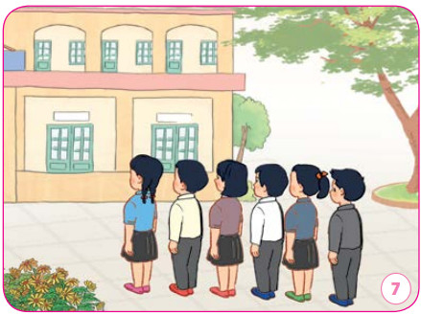  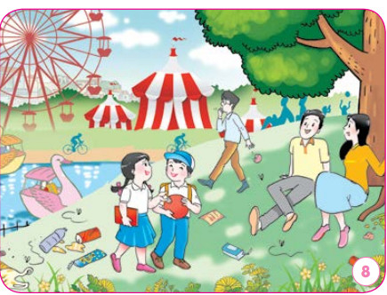  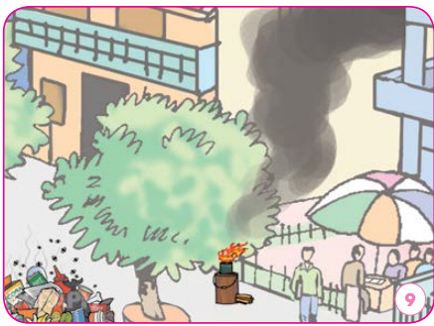  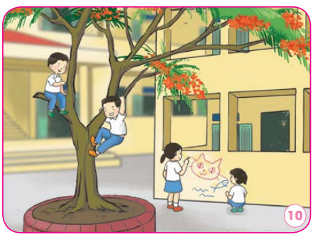  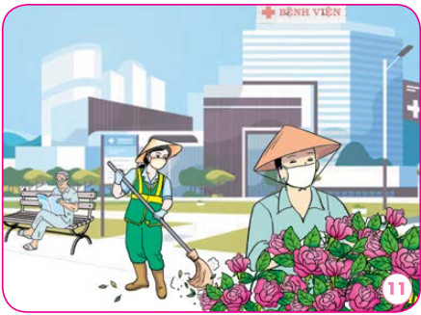  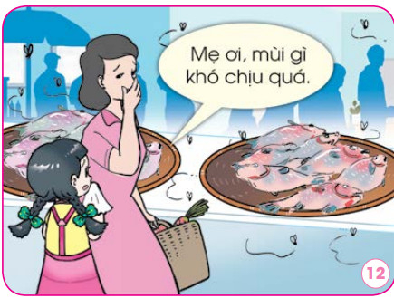  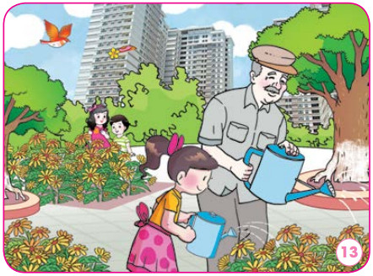  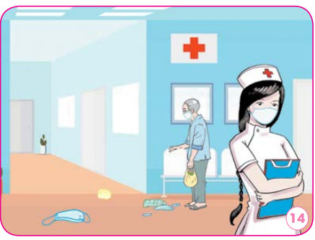  b) Chơi trò chơi Nên hay không nên  - Gv chia lớp làm 2 đội, mỗi đội có 8 HS và được phát các thẻ xanh, đỏ.  - GV nêu cách chơi: Bạn thứ nhất nên dán thẻ cho tranh 1, về chỗ chạm vào bạn thứ 2 thì bạn thứ 2 tiếp tục lên dán thẻ cho tranh tiếp theo. Cứ như vậy đến hết  - Luật chơi: Đội nào dán Đúng và nhanh thắng cuộc.  - GV tổ chức cho HS chơi  - Gọi HS nx kết quả  - GV chốt đáp án  Tranh 7: Nên  Tranh 8: Không Nên  Tranh 9: Không Nên  Tranh 10: Không Nên  Tranh 11: Không Nên  Tranh 12: Không Nên  Tranh 13: Nên  Tranh 14: Không Nên  - GV nhận xét, tuyên dương đội thắng cuộc  3. Thực hành, luyện tập (17p)  * Hoạt động 2: Những việc cần làm để bảo vệ môi trường nơi công cộng  ? Em hãy kể thêm một số việc làm để bảo vệ môi trường công cộng.  ? Em đã làm những gì ở nhà, ở trường và nơi công cộng để giữ gìn môi trường xanh, sạch, đẹp  - Gọi HS nx bổ sung  - GV nêu và bổ sung một số việc làm BVMT  + Giữ gìn cây xanh  + Sử dụng các chất liệu từ thiên nhiên  + Rút các phích khỏi ổ cắm  + Sử dụng năng lượng sạch  + Nguyên tắc 3R (reduce, reuse, and recycle)  + Giảm sử dụng túi nilông  - Em hãy viết những việc em đã làm để bảo vệ môi trường công cộng vào vở.  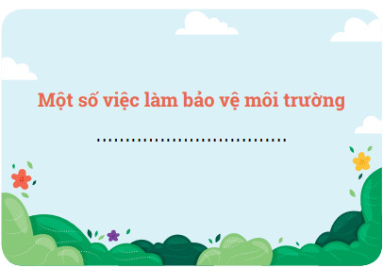  *Cùng thảo luận  - Y/c HS hãy cùng thảo luận và chia sẻ với các bạn trong nhóm bàn các ND sau:  a) Những thói quen không tốt ảnh hưởng đến môi trường công cộng.  b) Cần làm gì để bảo vệ môi trường công cộng?  - Gọi HS chia sẻ  - Gọi HS nx, bổ sung  - GV nx, tuyên dương HS  * Hoạt động 3: Tập làm nhà khoa học  - GV nêu Y/c: Em hãy cùng các bạn điều tra về môi trường công cộng nơi em sống rồi hoàn thành bảng sau vào Phiếu học tập:  - GV chốt ý và hướng dẫn hs thực hiện theo phiếu điều tra  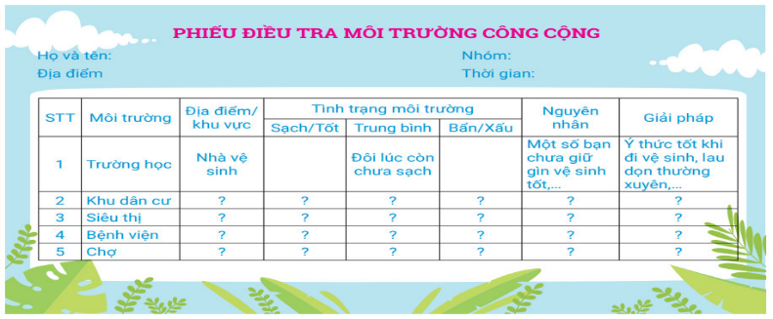  - GV phát phiếu cho HS  - Yêu cầu Hs làm việc  - Gọi HS chia sẻ phiếu  - Gọi Hs nx. GV nhận xét, tuyên dương HS  - GV mời các HS khác nhận xét.  => Sau khi thực hiện khảo sát, những hiện tượng làm ô nhiễm môi trường sẽ được phát hiện. Chúng ta có thể nhận xét kết quả khảo sát để đưa ra lời cảnh báo với mọi người về sự cần thiết để bảo vệ môi trường. Mọi người cùng chung tay hành động vì môi trường. | - Hs lắng nghe  - HS chia sẻ  Tranh 7: Các bạn HS nghiêm túc tham gia các hoạt động ở trường, sân trường sạch đẹp. Môi trường sạch đẹp giúp các bạn HS học tập và vui chơi an toàn, đảm bảo sức khoẻ.  Tranh 8: Mọi đi cắm trại, picnic khu vui chơi. Ở đây có hồ đạp vịt, có vòng quay, nhiều cây xanh mát. Xung quanh bờ hồ và gốc cây có nhiều rác. Điều đó làm ô nhiễm môi trường. Mất thẩm mỹ cho khu vui chơi giải trí.  Tranh 9: Thùng rác rất đầy và không đậy nắp, vi khuẩn vsf ruồi nhiều làm ô nhiễm môi trường không khí, có thể gây bệnh, Bếp than lan khói nghi ngút gây ô nhiễm không khí mọi người có thể mắc bệnh đường hô hấp nếu hít phải khói than đó.  Tranh 10: 2 bạn nam trèo cây có thể làm gãy cành, làm mình bị thương. 2 bạn nữ vẽ bậy lên tường làm cho tường bẩn, xấu. Trường học trở lên mất thẩm mỹ.  Tranh 11: Ngoài sảnh bệnh viện, các cô lao công đang dọn dẹp sạch đẹp cho môi trường xung quanh bệnh viện. Việc làm đó giúp môi trường thêm đẹp, bệnh nhận thoải mái và nhanh khỏi bệnh.  Tranh 12: Hai mẹ con bạn nhỏ đang đi chợ, chợ bán nhiều cá nhưng không được bảo quản cẩn thận nên bốc mùi hôi và nhìn không tươi. Điều đó làm ô nhiễm môi trường, nếu ăn cá đó sẽ bị ngộ độc thực phẩm.  Tranh 13: Hai ông cháu đang tưới cây ở công viên. Việc làm đó giúp cho cây xanh tốt, môi trường ngày càng đẹp.  Tranh 14: Hành lang bệnh viện có nhiều rác và khẩu trang vứt bừa bãi. Diều đó có thể gây bệnh và làm ô nhiễm môi trường.  - Lắng nghe  - HS tham gia chơi  - Lắng nghe  - HS trả lời  - HS lắng nghe  - HS viết  - HS thảo luận  - HS chia sẻ  a) Thói quen không tốt: Vứt rác bừa bãi, bẻ cành cây, hái hoa ở công viên, ...  b) Vứt rác đúng nơi quy định, giữ vệ sinh môi trường ở mọi lúc mọi nơi, ...  - HS lắng nghe nhận xét.  - HS nhận phiếu  - Hs làm việc  - HS chia sẻ phiếu  - Hs nx. Lắng nghe  - HS khác nhận xét. | -HS lắng nghe  -HS lắng nghe  -HS lắng nghe  -HS lắng nghe  -HS lắng nghe  -HS lắng nghe  -HS lắng nghe  -HS lắng nghe  -HS lắng nghe  -HS lắng nghe  -HS lắng nghe
4. Vận dụng (3p):  - GV yêu cầu học sinh chia sẻ cùng người thân về nhiệm vụ của một phóng viên môi trường :  + Quan sát môi trường xung quanh, ghi chép lại nếu thấy có dấu hiệu ô nhiễm.  + Cùng người thân đi phỏng vấn các cô các bác hàng xóm, người thân về ý thức bảo vệ môi trường.  - Nhận xét sau tiết dạy, dặn dò về nhà. | - Học sinh tiếp nhận thông tin và yêu cầu để về nhà ứng dụng.  - HS lắng nghe, rút kinh nghiệm | -HS lắng nghe
IV. ĐIỀU CHỈNH SAU BÀI DẠY:
.......................................................................................................................................
.......................................................................................................................................
.......................................................................................................................................

Ngày soạn: 07/04/2023
Ngày giảng: Thứ năm 13/04/2023
Toán
Bài 94: ĐƠN VỊ ĐO DIỆN TÍCH. XĂNG-TI-MET VUÔNG

I. YÊU CẦU CẦN ĐẠT: Sau bài học, HS đạt được các yêu cầu sau:
- Biết Xăng-ti-mét vuông là một đơn vị đo diện tích; đọc, viết tên và kí hiệu của nó. Thực hiện được các phép tính với số đo kèm theo đơn vị đo là xăng-ti-mét vuông. Phát triển năng lực lập luận, tư duy toán học và năng lực giao tiếp toán học,vận dụng giải quyết các vấn đề thực tế trong cuộc sống.
- Chủ động tìm hiểu nội dung bài học. Biết lắng nghe và trả lời nội dung trong bài học; tham gia tích cực trò chơi, vận dụng. Thực hiện tốt nhiệm vụ trong hoạt động nhóm.
- Có ý thức giúp đỡ lẫn nhau trong hoạt động nhóm để hoàn thành nhiệm vụ; tích cực suy nghĩ, trả lời câu hỏi; làm tốt các bài tập. Giữ trật tự, biết lắng nghe, học tập nghiêm túc.
II. ĐỒ DÙNG DẠY HỌC:
- GV: Trang https://hoc10.vn/. Máy chiếu vật thể.
- HS: SGK.

III. HOẠT ĐỘNG DẠY HỌC
Hoạt động của giáo viên | Hoạt động của học sinh | HSKT  Ph.Bảo Anh
1. Phần mở đầu (5’)  *) Khởi động: GV tổ chức cho HS quan sát tranh, nhận xét:  ? Hình mà bạn gái xếp được gồm mấy hình vuông có cạnh 1cm?  ?Vậy diện tích của hình đó là bao nhiêu ô vuông có cạnh 1cm?  ? Hình mà bạn trai xếp được gồm mấy hình vuông có cạnh 1cm? Và diện tích của hình đó là bao nhiêu ô vuông có cạnh 1cm?  - GV Nhận xét, tuyên dương.  *) Kết nối: Bài trước các em đã học Diện tích của một hình rồi, vừa rồi các em cũng đã rất giỏi khi xác định diện tích của hình mà 2 bạn trong tranh vẽ ghép được bởi các ô vuông có cạnh là 1cm. Hình vuông có cạnh 1cm là đơn vị đo diện tích mà hôm nay cô trò ta cùng tìm hiểu trong bài học hôm nay. | - HS tham gia thảo luận nhóm đôi và trả lời, nhận xét.  - Hình mà bạn gái xếp được gồm 8 hình vuông có cạnh 1cm.  - Hình mà bạn gái xếp được có diện tích là 8 ô vuông có cạnh 1cm.  - Hình mà bạn trai xếp được gồm 8 mấy hình vuông có cạnh 1cm. Vậy diện tích của hình đó là 8 ô vuông có cạnh 1cm.  - HS lắng nghe. | -HS lắng nghe
2.Hoạt động hình thành kiến thức: 7-8’  2.1. Nhận biết cm²  - Để đo diện tích người ta thường dùng đơn vị đo “diện tích”, đơn vị đo diện tích thường gặp là cm²  - cm² là diện tích của hình vuông có cạnh dài 1cm  - Xăng - ti - mét vuông viết tắt là cm²  Đọc là: Xăng - ti - mét vuông.  - Yêu cầu Hs lấy 1 hình vuông cạnh 1 cm, yêu cầu Hs đo cạnh hình vuông này.  +Vậy diện tích hình vuông này là bao nhiêu?  - GV cho HS quan sát hình trong sách và xác định diện tích mỗi hình.  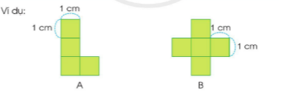  2.2. HS cảm nhận đơn vị đo diện tích 1cm² trong thực tế rồi nêu nhận xét.  - Gọi HS nêu kết quả, HS nhận xét lẫn nhau.  - GV nhận xét tuyên dương. | - Hs lấy 1 hình vuông cạnh 1 cm, Hs đo cạnh hình vuông này.  + DT hình vuông đấy là 1cm²  - HS đọc và viết được đơn vị đo diện tích: cm² vào bảng con.  + HS trình bày trước lớp.  Hình A có diện tích là 4cm²  Hình B có diện tích là 5cm²  - HS tự nêu, Gv nhận xét. | -HS lắng nghe  -HS lắng nghe
3.Hoạt động thực hành, luyện tập: 20-22’  Bài 1. SỐ  - HS làm việc nhóm đôi.  - GV cho HS nêu yêu cầu bài 1.  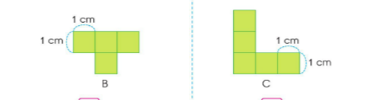  - GV chia nhóm 2, các nhóm thảo luận ghi vào phiếu học tập nhóm.  - Các nhóm trình bày kết quả. GV sử dụng: Máy chiếu vật thể.  - HS nxét lẫn nhau.  - GV nhận xét củng cố.  Bài 2. Tính (theo mẫu)  - Yêu cầu HS làm việc cá nhân, viết vào vở.  - GV hướng dẫn mẫu, yêu cầu HS lên bảng.  10cm² + 5 cm² = 15 cm²  7cm² × 6 = 15 cm²  -GV ghi đề, yêu cầu 2 HS lên bảng làm bài, HS dưới lớp làm bài vào vở.  8cm² + 5 cm² = …..  37 cm² - 20 cm² = …..  9cm² × 3 = ……  36cm² : 4 = ….  - GV yêu cầu HS dưới lớp nhận xét bài trên bảng, GV củng cố.  -GV yêu cầu HS đổi vở soát bài của nhau.  - GV kiểm ta, nhận xét, tuyên dương.  Bài 3: (Làm việc nhóm 2) Quan sát tranh và thực hiện các yêu cầu.  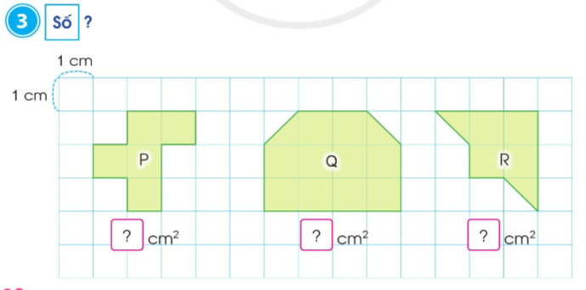  - GV yêu cầu HS nêu đề bài  - GV chia nhóm 2, các nhóm làm việc vào phiếu học tập nhóm.  - Các nhóm trình bày kết quả, nhận xét lẫn nhau.  - GV mời các nhóm trình bày kết quả.  -GV Mời HS khác nhận xét.  GV nhận xét tuyên dương | - HS nêu yêu cầu bài 1.  + Các nhóm thảo luận, làm việc, ghi vào phiếu học tập.  - Đại diện các nhóm trình bày:  + Hình B gồm 4 ô vuông 1cm².  Diện tích hình B bằng 4 cm².  + Hình C gồm 5 ô vuông 1cm².  Diện tích hình C bằng 5 cm².  - HS nêu yêu cầu của bài.  - 2HS lên bảng làm bài mẫu.  10cm² + 5 cm² = 15 cm²  7cm² × 6 = 15 cm²  - HS nhận xét.  - 2 HS làm bài trên bảng, lớp vàm vào vở.  8cm² + 5 cm² = 13 cm²  37 cm² - 20 cm² = 17 cm²  9cm² × 3 = 27 cm²  36cm² : 4 = 9 cm²  + 1 HS đọc đề bài  - HS chia nhóm 2, làm việc trên phiếu học tập  + HS nhận xét, bổ sung  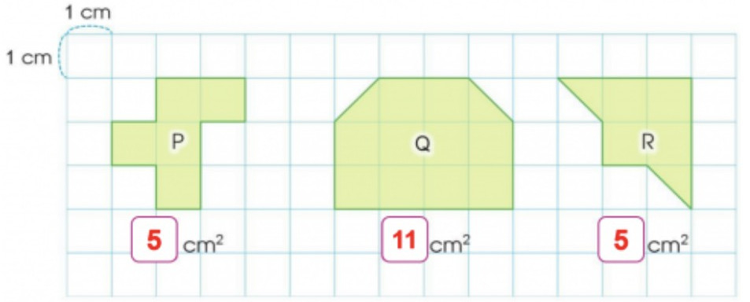 | -HS lắng nghe  -HS lắng nghe  -HS lắng nghe
3. Vận dụng. 5’  - Gv cho HS thi điền nhanh Đ, S vào sau kết quả phép tính.  - Chia lớp làm 2 đội, mỗi đội 5 bạn, tiếp sức nhau điền kết quả vào phép tính.  6cm² + 5 cm² = 11cm ........  6cm² + 5 cm² = 11cm² ........  27 cm² - 20 cm² = 7cm² .........  9cm² × 3 = 27 cm² .........  16cm² : 4 = 4 cm .........  - Cả lớp cổ vũ, nx tuyên dương đội nhanh nhất.  - GV củng cố, giải thích cho HS.  - Dặn dò, chuẩn bị làm tiếp bài 4,5 ở tiết 2.  - GV nhận xét tiết học. | - Mỗi đội 5 HS tiếp sức nhau điền nhận xét  6cm² + 5 cm² = 11cm . S  6cm² + 5 cm² = 11cm² Đ  27 cm² - 20 cm² = 7cm² Đ  9cm² × 3 = 27 cm² .Đ  16cm² : 4 = 4 cm S. | -HS lắng nghe
IV. ĐIỀU CHỈNH SAU BÀI DẠY:
.......................................................................................................................................
.......................................................................................................................................
.......................................................................................................................................

Tiếng Việt
LUYỆN TẬP: DẤU NGOẶC KÉP, DẤU GACH NGANG
I. YÊU CẦU CẦN ĐẠT:
- Nhận biết công dụng của dấu ngoặc kép, dấu gạch ngang và biết cách sử dụng dấu ngoặc kép, dấu gạch ngang. Phát triển năng lực ngôn ngữ.
- Năng lực tự chủ, tự học: lắng nghe, viết bài đúng, kịp thời và hoàn thành các nội dung trong SGK, tham gia trò chơi, vận dụng.Tham gia làm việc nhóm trong các hoạt động học tập.
- Biết yêu quê hương, đất nước qua quan sát và tìm hiểu các hình ảnh trong bài.Biết yêu quý và tôn trọng bạn trong làm việc nhóm.Chăm chỉ viết bài, trả lời câu hỏi.
Giữ trật tự, học tập nghiêm túc.
II.ĐỒ DÙNG DẠY HỌC
- GV: Máy chiếu vật thể
- HS: SGK và các thiết bị, học liệu phục vụ cho tiết dạy.

III. HOẠT ĐỘNG DẠY HỌC
Hoạt động của giáo viên | Hoạt động của học sinh | HSKT  Ph.Bảo Anh
1. Phần mở đầu; 3-5’  *) Khởi động:GV tổ chức trò chơi để khởi động bài học.  ? Ông Đùng, bà Đùng có điểm gì khác thường về ngoại hình?  ? Theo em, ông Đùng, bà Đùng có những phẩm chất tốt đẹp nào?  - GV nhận xét, tuyên dương  *) Kết nối: GV dẫn dắt vào bài mới | - HS tham gia chơi:  - HS đọc bài và trả lời: Ông Đùng, bà Đùng cao lớn khác thường. Họ đứng cao hơn năm lần đỉnh núi cao nhất.  - 1 HS đọc bài và trả lời:  + chăm chỉ, chịu khó, thông minh,không ngại khó khăn, vất vả, xả thân vì cộng đồng... | -HS lắng nghe
2. Khám phá; 8-10'
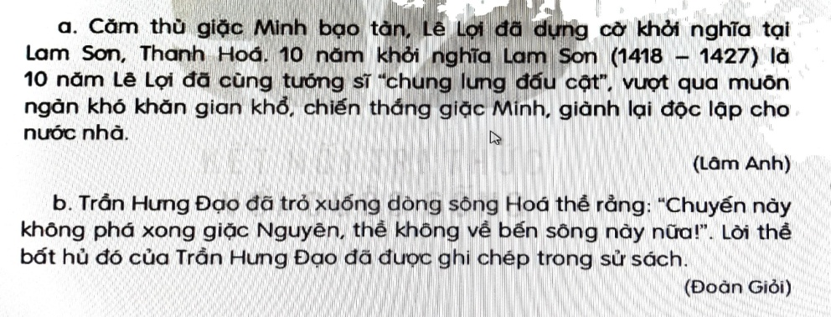  2.1. HĐ1: Luyện từ và câu (làm việc cá nhân, nhóm)  Bài 1: Dấu ngoặc kép trong mỗi câu dưới đây dùng để làm gì?. (Làm việc nhóm 2)  - GV mời cầu HS đọc yêu cầu bài 1.  - Giao nhiệm vụ cho các nhóm làm việc:  - Mời đại diện nhóm trình bày.  - Mời các nhóm nhận xét, bổ sung.  - Nhận xét, chốt đáp án:  Đoạn a: Dấu ngoặc kép dùng để đánh dấu phần trích dẫn lời của người khác.  Đoạn b:Dấu ngoặc kép dùng để đánh dấu lời đối thoại của nhân vật.  b. Chọn dấu ngoặc kép hoặc dấu gạch ngang thay vào ô vuông(làm việc cá nhân)  - GV mời HS nêu yêu cầu bài tập 2.  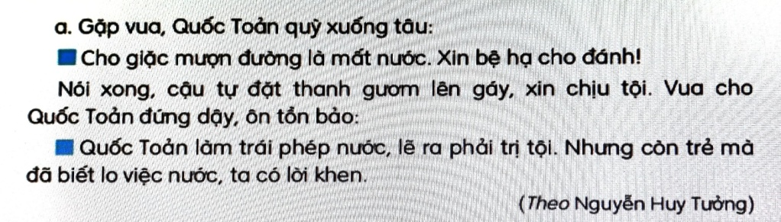  - GV giao nhiệm vụ cho HS làm phiếu học tập.  - Mời HS đọc kết quả.  - Mời HS khác nhận xét.  - GV nhận xét, tuyên dương, bổ sung.  Bài 3: Tìm thêm ví dụ có sử dụng dấu ngoặc kép trong các bài em đã học (làm việc nhóm)  - GV yêu cầu HS đọc yêu cầu bài 3.  - GV giao nhiệm vụ làm việc theo nhóm 4 tìm ví dụ viết vào bảng nhóm  - GV mời các nhóm trình bày kết quả. GV sử dụng: Máy chiếu vật thể.  - GV yêu cầu các nhóm khác nhận xét.  - GV nhận xét, tuyên dương, chốt đáp án | - 1 HS đọc yêu cầu bài 1  - HS làm việc theo nhóm 2.  - Đại diện nhóm trình bày:  - Các nhóm nhận xét, bổ sung.  - HS quan sát, bổ sung.  - 1 HS đọc yêu cầu bài tập 2.  - HS suy nghĩ, đặt câu vào phiếu học tập.  - Một số HS trình bày kết quả.  - HS nhận xét bạn.  - HS đọc yêu cầu bài tập 3.  - Các nhóm làm việc theo yêu cầu. | -HS lắng nghe  -HS lắng nghe
3. Vận dụng.3-5’
- GV giao nhiệm vụ HS về nhà tìm đọc thêm những bài văn, bài thơ,...có sử dụng dấu ngoặc kép hoặc dấu gạch.  - Nhận xét, đánh giá tiết dạy. | - HS lắng nghe, về nhà thực hiện. | -HS lắng nghe
IV. ĐIỀU CHỈNH SAU BÀI DẠY:
......................................................................................................................................
......................................................................................................................................
......................................................................................................................................

Tiếng Việt
LUYỆN TẬP: VIẾT ĐOẠN VĂN NÊU LÍ DO YÊU THÍCH
MỘT NHÂN VẬT TRONG CÂU CHUYỆN ĐÃ ĐỌC, ĐÃ NGHE
I. YÊU CẦU CẦN ĐẠT
- Biết nói về nhân vật em yêu thích trong câu chuyện đã đọc, đã nghe. Biết viết 2-3 câu nêu lí do em yêu thích nhân vật. Phát triển năng lực ngôn ngữ.
- Năng lực tự chủ, tự học: lắng nghe, viết bài đúng, kịp thời và hoàn thành các nội dung trong SGK. Năng lực giải quyết vấn đề và sáng tạo: tham gia trò chơi, vận dụng. Năng lực giao tiếp và hợp tác: Tham gia làm việc nhóm trong các hoạt động học tập.
-Biết yêu quê hương, đất nước qua quan sát và tìm hiểu các hình ảnh trong bài. Biết yêu quý và tôn trọng bạn trong làm việc nhóm. Chăm chỉ viết bài, trả lời câu hỏi.
Giữ trật tự, học tập nghiêm túc.
II.ĐỒ DÙNG DẠY HỌC
- GV: Tư liệu trang https://hanhtrangso.nxbgd.vn. Máy chiếu vật thể.
- HS: SGK và các thiết bị, học liệu phụ vụ cho tiết dạy.

III. HOẠT ĐỘNG DẠY HỌC
Hoạt động của giáo viên | Hoạt động của học sinh | HSKT  Ph.Bảo Anh
1. Phần mở đầu; 3-5’  *) Khởi động: GV tổ chức trò chơi để khởi động bài học.  - GV cho HS chọn hộp quà có chứa câu hỏi:  ?Dấu ngoặc kép dùng để làm gì trong đoạn văn sau?  - GV nhận xét, tuyên dương  *) Kết nối: GV dẫn dắt vào bài mới | - HS tham gia chơi:chọn hộp quà và trả lời  - Hs trả lời  - Dấu ngoặc kép dùng để đánh dấu phần trích dẫn lời của người khác.  - Dấu ngoặc kép dùng để đánh dấu lời đối thoại của nhân vật. | -HS lắng nghe
2. Khám phá.8-10’
2.1. Hoạt động 1: Trao đổi cùng bạn về một nhân vật em thích (làm việc cá nhân, nhóm)  Bài 1: Nói về nhân vật em yêu thích trong câu chuyện đã đọc, đã nghe. (Làm việc nhóm 2)  - GV mời cầu HS đọc yêu cầu bài 1.  - Giao nhiệm vụ cho các nhóm làm việc:  - Mời đại diện nhóm trình bày. GV sử dụng: Máy chiếu vật thể.  - Mời các nhóm nhận xét, bổ sung.  - Nhận xét, chốt đáp án:  Bài 2: Viết 2-3 câu nêu lí do em yêu thích nhân vật. (làm việc cá nhân)  - GV mời HS nêu yêu cầu bài tập 2.  - GV giao nhiệm vụ cho HS suy nghĩ, đặt câu trong vở nháp.  - Mời HS đọc câu đã đặt.  - Mời HS khác nhận xét.  - GV nhận xét, tuyên dương, bổ sung. | - 1 HS đọc yêu cầu bài 1  - HS làm việc theo nhóm 2.  - Đại diện nhóm trình bày:  - Các nhóm nhận xét, bổ sung.  - HS quan sát, bổ sung.  - 1 HS đọc yêu cầu bài tập 2.  - HS suy nghĩ, viết vào vở nháp.  - Một số HS trình bày kết quả.  - HS nhận xét bạn | -HS lắng nghe
3. Vận dụng.3-5’
- GV trao đổi những về những nhân vật HS yêu thích trong bài  - GV giao nhiệm vụ HS về nhà tìm đọc câu chuyện về một vị thần trong kho tàng truyện cổ Việt Nam hoặc về người có công với đất nước..  - Nhận xét, đánh giá tiết dạy. | - HS đọc bài mở rộng.  - HS trả lời theo ý thích của mình.  - HS lắng nghe, về nhà thực hiện. | -HS lắng nghe
IV. ĐIỀU CHỈNH SAU BÀI DẠY:
.......................................................................................................................................
.......................................................................................................................................
.......................................................................................................................................

Ngày soạn: 07/04/2023
Ngày giảng: Thứ sáu 14/04/2023

Toán
Bài 94: ĐƠN VỊ ĐO DIỆN TÍCH. XĂNG-TI-MET VUÔNG (T2 )
I. YÊU CẦU CẦN ĐẠT: Sau bài học, HS đạt được các yêu cầu sau:
- Biết Xăng-ti-mét vuông là một đơn vị đo diện tích; đọc, viết tên và kí hiệu của nó. HS nắm được đơn vị đo diện tích chuẩn là xăng-ti-mét vuông. Phát triển năng lực lập luận, tư duy toán học và năng lực giao tiếp toán học,vận dụng giải quyết các vấn đề thực tế trong cuộc sống.
- Chủ động học tập, tìm hiểu nội dung bài học. Biết lắng nghe và trả lời nội dung trong bài học. Tham gia tích cực trò chơi, vận dụng. Thực hiện tốt nhiệm vụ trong hoạt động nhóm.
- Có ý thức giúp đỡ lẫn nhau trong hoạt động nhóm để hoàn thành nhiệm vụ. Chăm chỉ suy nghĩ, trả lời câu hỏi; làm tốt các bài tập. Giữ trật tự, biết lắng nghe, học tập nghiêm túc.
II. ĐỒ DÙNG DẠY HỌC:
- GV: https://hoc10.vn/. Máy chiếu vật thể
- HS: SGK.

III. HOẠT ĐỘNG DẠY HỌC
Hoạt động của giáo viên | Hoạt động của học sinh |  | HSKT  Ph.Bảo Anh
1. Phần mở đầu (5’)  *) Khởi động:  - GV tổ chức cho HS quan sát tranh, nhận xét:  - GV HD HS dùng đơn vị xăng-ti-mét vuông để tính diện tích các hình chữ nhật và hình vuông.  - GV chia nhóm 2, các nhóm thảo luận ghi vào phiếu học tập nhóm .  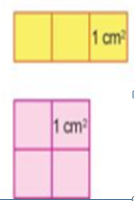  ? Biết Mỗi ô vuông nhỏ có diện tích là 1 cm². YC HS tính diện tích hình chữ nhật và hình vuông  - GV nhận xét, tuyên dương  - GV KL: Diện tích hình chữ nhật là 3 cm², diện tích hình vuông là 4 cm².  *) Kết nối: GV dẫn dắt vào bài mới | - HS lắng nghe.  - HS tham gia thảo luận nhóm đôi và trả lời, nhận xét.  - HS thực hiện theo YC của Gv  + Diện tích của hình vuông là 4cm²; diện tích của hình chữ nhật là 3cm²  - Hs lắng nghe |  | -HS lắng nghe
2. Luyện tập, thực hành 18-20’  Bài 4: (Làm việc nhóm đôi ) Quan sát tranh và thực hiện các yêu cầu  - GV yêu cầu HS nêu đề bài  - GV chia nhóm 2, các nhóm làm việc vào phiếu học tập nhóm.  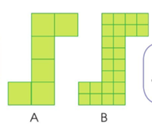  - YC HS đếm số ô vuông rồi điền số vào ô trống. Sau đó trao đổi trong nhóm đôi.  - GV mời các nhóm trình bày kết quả. Gv sử dụng: Máy chiếu vật thể.  + Bạn Khang nói : Hình A gồm 6 ô vuông bằng nhau, hình B gồm 24 ô vuông bằng nhau.Vậy diện tích hình A bé hơn diện tích hình B.  + Bạn Hiền nói : 1 ô vuông lớn bằng 4 ô vuông nhỏ. Vậy diện tích hình A bằng diện tích hình B.  - Cả lớp suy nghĩ trao đổi  - GV Mời HS khác nhận xét.  - GV kết luận bạn Hiền nói đúng .  ? Các em thấy mối liên hệ giữa diện tích ba hình này như thế nào?  - GV nhận xét và rút ra KL: Diện tích hình Q có diện tích lớn nhất, hai hình P và R có diện tích bằng nhau.  - GV lấy thêm ví dụ để củng cố kiến thức cho HS.  - Gọi HS nêu kết quả, HS nhận xét lẫn nhau.  - GV nhận xét tuyên dương. |  | + 1 HS đọc đề bài  - HS chia nhóm 2, làm việc trên phiếu học tập  - HS nhận xét, bổ sung.  - Bạn Hiền nói đúng . | -HS lắng nghe
3. Vận dụng 6’  Bài 5: GV chia nhóm 4, các nhóm làm việc vào phiếu học tập nhóm.  - HS Xác định diện tích hình cần đo đó là phần bề mặt chiếm giữ của hình  - Các nhóm thực hành theo nhóm trình bày kết quả, nhận xét lẫn nhau.  - Sử dụng lưới ô vuông ( mỗi ô là 1 cm²) để đo diện tích một số đồ vật (nhãn vở, bề mặt hộp bút,một số dụng cụ trong bộ đồ dùng học Toán như hình vuông,hình chữ nhật,...  - GV kết luận : HS chú ý dùng phép nhân khi đếm số ô vuông sẽ nhanh hơn đếm từng ô vuông riêng lẻ .  - GV Nhận xét, tuyên dương, khen thưởng những nhóm làm nhanh đo chính xác  - GV Nhận xét, tuyên dương.  Các em đã được học đơn vị đo diện tích xăng-ti-mét vuông có thể đo được diện tích những đồ vật xung quanh mình . | - HS nêu yêu cầu bài 5.  + Các nhóm thực hành  + HS thực hành đo theo nhóm và ghi kq vào phiếu của nhóm mình. |  | -HS lắng nghe
IV. ĐIỀU CHỈNH SAU BÀI DẠY:
.......................................................................................................................................
.......................................................................................................................................
.......................................................................................................................................

